Gazprombank_rus_ 295_Center

«ГАЗПРОМБАНК» (Акционерное общество)

**УТВЕРЖДАЮ**

**Начальник Департамента частно-банковского бизнеса**

**\_\_\_\_\_\_\_\_\_\_\_\_\_\_\_С.С. Потапейко**

**«\_\_\_» \_\_\_\_\_\_\_\_\_ 2019 г.**

Спецификация требований пользователя

Проект обновления версии CRM-системы Infor CRM в блоке Private

Версия 2.2

Москва

2019

**ИСТОРИЯ ИЗМЕНЕНИЙ**

|  |  |  |  |
| --- | --- | --- | --- |
| *История версий* | *Вносил изменения* | *Краткое описание изменений* | *Дата* |
| 1.1 | Кирсанов С.В. | Начальная версия | 2018.10.30 |
| 1.2 | Кирсанов С.В. | Добавлено описание раздела по закладке «Контакты» и связанных подразделов.  Добавлено описание схемы базы данных, таблиц и справочников. | 2018.11.14 |
| 1.3 | Кирсанов С.В. | Добавлено описание новых действий безопасности. | 2018.11.15 |
| 1.4 | Кирсанов С.В. | - Учтены замечания от 2019.08.02 к версии 1.2.  Добавлено описание разделов:  - закладка «Группа клиента» и связанные подразделы; | 2019.07.25 |
| 1.5 | Кирсанов С.В. | * Учтены замечания по итогам встречи от 08.09.2019 | 2019.08.12 |
| 1.6 | Кирсанов С.В. | * Учтены замечания для версии 1.5 документа | 2019.08.26 |
| 1.7 | Кирсанов С.В. | * Учтены замечания для версии 1.6 документа * В раздел 2.2 перенесены описания связанных диалоговых форм. * Актуализировано описание раздела закладки «Группа клиента» с учетом замечаний и новых требований; * Актуализировано описание раздела закладки «Филиалы». | 2019.09.13 |
| 1.8 | Кирсанов С.В. | * Приняты правки текста относительно предыдущей версии; * Внесены правки по замечаниям к предыдущей версии; * Добавлено описание разделов: Закладка «Классификаторы клиента в АБС», Закладка «Все продукты», Закладка «Сегментация», Функционал для настройки модуля сегментации. | 2019.09.25 |
| 1.9 | Кирсанов С.В. | * Внесены правки по замечаниям к предыдущей версии; * Добавлена сортировка таблицы «Термины, определения и сокращения» в алфавитном порядке; * В таблицу «Термины, определения и сокращения» добавлено определение для понятия «Портфель активов * Добавлено описание детальных требования к полю «РПК» (риск-профиль) ОЭФ Клиенты. | 2019.10.14 |
| 2.0 | Кирсанов С.В. | * Удалено требование к цветовой раскраске полей "Тел. мобильный: (для официальной коммуникации ГПБ)", "Тел. мобильный Private: (для общения с КМ)", "E-mail" карточки Клиента в связи с отказом от признака «Контакт подтвержден клиентом»; * Актуализировано описание для поля РПК детальной карточки Клиент (по замечаниям); * Учтены замечания в требованиях к закладке «Классификаторы в АБС»; * Удален раздел с описанием модуля для настройки сегментации; добавлено описание настроек для модуля Сегментации на основе «Универсальных справочников»; * Удален раздел с описанием требований к ГСП сущности Клиенты. | 2019.11.13 |
| 2.2 | Кирсанов С.В. | * Учтены замечания относительно версии 2.1; * Обновлено описание раздела со схемой базы данных (по замечаниям); * Удален раздел с описанием требований к закладке «Все продукты» сущности Клиенты; | 2019.11.22 |

**СВЯЗАННЫЕ ДОКУМЕНТЫ**

|  |  |  |
| --- | --- | --- |
| *№* | *Документ* | *Примечание* |
| 1 | СТП Доработка экранных форм v1.0 (ответы).docx | Исходный документ с требованиями к экранным формам. |
| 2 |  |  |

СОДЕРЖАНИЕ

[Термины, определения и сокращения 7](#_Toc25317492)

[1 Общие положения 9](#_Toc25317493)

[1.1 Назначение документа 9](#_Toc25317494)

[1.2 Задачи разработки 9](#_Toc25317495)

[1.3 Ограничения 9](#_Toc25317496)

[2 Описание работ 10](#_Toc25317497)

[2.1 Требования к детальной форме карточки Клиента 10](#_Toc25317498)

[2.2 Требования к закладке «Контакты» ОЭФ Клиенты 18](#_Toc25317499)

[2.2.1 Диалоговое окно «Активные операции (телефон)» 24](#_Toc25317500)

[2.2.2 Диалоговое окно «Активные операции (e-mail)» 25](#_Toc25317501)

[2.2.3 Диалоговое окно «Добавить/Изменить помощника» 26](#_Toc25317502)

[2.2.4 Диалоговое окно «Добавить/Изменить контакт» 28](#_Toc25317503)

[2.2.5 Диалоговое окно «Добавить/Изменить адрес» 30](#_Toc25317504)

[2.3 Требования к закладке «Филиалы» ОЭФ Клиенты 33](#_Toc25317505)

[2.4 Требования к закладке «Группа клиента» ОЭФ Клиенты 37](#_Toc25317506)

[2.4.1 Страница «Добавить/Изменить связь» 39](#_Toc25317507)

[2.4.2 Автоматическая установка связей группы клиента на основе пакетов услуг 42](#_Toc25317508)

[2.4.3 Создание нового клиента для новой связи 43](#_Toc25317509)

[2.4.4 Доработка карточки продукта «Пакет услуг» 44](#_Toc25317510)

[2.5 Требования к закладке «Классификаторы в АБС» ОЭФ Клиенты 46](#_Toc25317511)

[2.5.1 Диалоговое окно «Клиент в АБС» 47](#_Toc25317512)

[2.5.2 Диалоговое окно «Маркировка» 48](#_Toc25317513)

[2.5.3 Диалоговое окно «Управление классификаторами в АБС» 49](#_Toc25317514)

[2.5.4 Универсальные справочники для закладки «Классификаторы в АБС» 52](#_Toc25317515)

[2.6 Требования к закладке «Сегментация» ОЭФ Клиенты 53](#_Toc25317516)

[2.6.1 Подзакладка «Описание» 54](#_Toc25317517)

[2.6.2 Подзакладка «Критерии»: Сегментация по жизненному циклу 54](#_Toc25317518)

[2.6.3 Подзакладка «Критерии»: Сегментация по соответствию клиентской политике 55](#_Toc25317519)

[2.6.4 Подзакладка «Критерии»: Сегментация по целевой сумме 58](#_Toc25317520)

[2.6.5 Подзакладка «Критерии»: Сегментация по портфелю активов 59](#_Toc25317521)

[2.6.6 Подзакладка «Критерии»: Сегментация по потенциалу клиента 60](#_Toc25317522)

[2.6.7 Подзакладка «Критерии»: Сегментация по источнику клиента 61](#_Toc25317523)

[2.6.8 Подзакладка «Критерии»: Сегментация по связанным юридическим лицам 62](#_Toc25317524)

[2.6.9 Правила расчета сегментов для различных типов сегментации 63](#_Toc25317525)

[2.6.10 Хранение пороговых значений и прочих настроек для модуля Сегментации клиентов 65](#_Toc25317526)

[2.7 Требования к боковой панели ОЭФ Клиенты 66](#_Toc25317527)

[3 Дополнительные работы 67](#_Toc25317528)

[3.1 Заполнение нового поля Номер Клиента 67](#_Toc25317529)

[3.2 Закладка «В разработке» ОЭФ Клиенты 67](#_Toc25317530)

[3.3 Настройка параметров для расчета количества активностей 67](#_Toc25317531)

[3.4 Новый справочник «Типы коммуникации» 68](#_Toc25317532)

[3.5 Ночная процедура для обновления параметров Клиента по данным из связанных сущностей 68](#_Toc25317533)

[4 Роли и действия безопасности 71](#_Toc25317534)

[4.1 Действия безопасности 71](#_Toc25317535)

[5 Приложения 72](#_Toc25317536)

[5.1 Приложение 1 72](#_Toc25317537)

[6 Справочники 73](#_Toc25317538)

[6.1 FBContactType 73](#_Toc25317539)

[6.2 FBAddressType 73](#_Toc25317540)

[6.3 FBClientGroupRelationshipKind 73](#_Toc25317541)

[6.4 FBCommunicationType 74](#_Toc25317542)

[6.5 FBCommunicationStatus 74](#_Toc25317543)

[6.6 FBSegmentationType 74](#_Toc25317544)

[7 Схема базы данных 75](#_Toc25317545)

[7.1 Новая таблица ACCOUNT\_ASSISTANT 76](#_Toc25317546)

[7.2 Новая таблица FB\_COMPANIESGROUP 76](#_Toc25317547)

[7.3 Новая таблица FB\_COMPANIESGROUPLINK 76](#_Toc25317548)

[7.4 Новая таблица FB\_ACCCONTACT\_COMM\_SETTINGS 77](#_Toc25317549)

[7.5 Новая таблица FB\_SEGMENTATION 77](#_Toc25317550)

[7.6 Новая таблица FB\_SEGMENTDETAIL 77](#_Toc25317551)

[7.7 Новая таблица FB\_CONTACT\_INFO 78](#_Toc25317552)

[7.8 Расширение таблицы ACCOUNT\_EXT 78](#_Toc25317553)

[7.9 Расширение таблицы ACC\_NEWSLETTER 79](#_Toc25317554)

# Термины, определения и сокращения

|  |  |
| --- | --- |
| **Термин, определение, сокращение** | **Расшифровка** |
| **CRM-Private** | Автоматизированная система управления взаимоотношениями с клиентами (Customer Relationship Management) внедренная в интересах Департамента частно-банковского обслуживания Банка ГПБ (АО) на основании резолюции Председателя Правления Банка ГПБ (АО) Акимова А.И. на ДЗ № 162 от «21» марта 2012 |
| **VIP-клиенты (Клиенты)** | Клиенты Банка ГПБ (АО) относящиеся к сегменту VIP / Private banking в соответствии с Клиентской политикой Банка ГПБ (АО), обслуживаемые выделенными сотрудниками - Персональными менеджерами |
| **АБС** | Автоматизированная банковская система |
| **АПУ** | Активы под управлением |
| **Банк** | «Газпромбанк» (Акционерное общество), Банк ГПБ (АО) |
| **ГО** | Головной офис Банка ГПБ (АО) |
| **ГПБ** | «Газпромбанк» (Акционерное общество), Банк ГПБ (АО) |
| **ГСП (Группа Списочного Представления)** | Элемент пользовательского интерфейса, предназначенный для отображения сущностей Системы в виде списка |
| **ДЧББ** | Департамент частно-банковского бизнеса Банка ГПБ (АО) |
| **Закладка** | Элемент пользовательского интерфейса, предназначенный для отображения информации на ОЭФ в виде картотечной закладки |
| **ИП** | Инвестиционный профиль |
| **КМ** | Клиентский менеджер |
| **ОЭФ** | Основная экранная форма. Элемент пользовательского интерфейса, содержащий детальную информацию о сущности, а также дополнительную информацию в виде закладок. |
| **ПДЛ** | Публичное должностное лицо |
| **Портфель активов** | Сумма активов на следующих продуктах: Срочные вклады, Вклады до востребования, Текущие счета, Карточные счета, Брокерское обслуживание, Продукты Управляющей Компании, Продукты в ГПБ Люксембург, а также Объём страховых взносов, уплаченных к определенному моменту клиентом, по действующим страховым договорам у данного клиента. |
| **РПК** | Риск-рейтинг портфеля клиента |
| **Система** | CRM-система Infor CRM |
| **ЭФ** | Экранная форма, элемент пользовательского интерфейса. |
|  |  |

# Общие положения

## Назначение документа

Настоящий документ описывает требования к пользовательскому интерфейсу Системы, разрабатываемому в рамках задач первого этапа проекта перевода CRM-Private на новую версию Infor CRM.

## Задачи разработки

Основными задачами разработки являются:

* Реализация пользовательских требований к детальной карточке Клиента;
* Реализация пользовательских требований к закладке «Контакты» ОЭФ Клиенты;
* Перенос закладки «Филиалы» ОЭФ Клиенты на новую версию Системы;
* Перенос закладки «Классификаторы в АБС» на новую версию Системы;
* Реализация пользовательских требований к закладке «Группа клиента» ОЭФ Клиенты;
* Реализация пользовательских требований к закладке «Сегментация» ОЭФ Клиенты;
* Реализация пользовательских требований к закладке «Все продукты» ОЭФ Клиенты;
* Реализация Групп Списочного Представления (ГСП) для сущности Клиенты;

## Ограничения

Для обеспечения возможности дальнейшей оперативной кастомизации Системы должны быть соблюдены следующие ограничения:

* все предлагаемые пользовательские требования и рекомендации по дизайну должны быть реализованы преимущественно в рамках текущей архитектуры Infor CRM на платформе ASP.NET;
* должно быть минимизировано количество экранных форм, полностью реализуемых на JavaScript-архитектуре. JavaScript-архитектура должна использоваться только при отсутствии альтернативы в виде реализации на платформе ASP.NET;
* весь разрабатываемый функционал должен корректно работать в веб-браузере Internet Explorer версии 11.

# Описание работ

## Требования к детальной форме карточки Клиента

Эскиз детальной экранной формы карточки Клиента представлен на Рисунок 1.

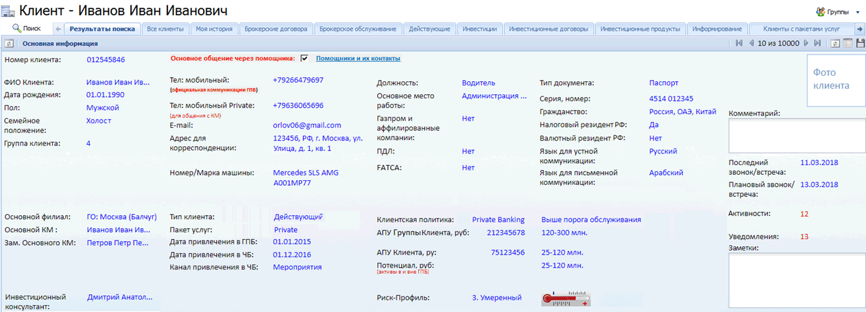

Рисунок 1. Эскиз детальной формы карточки Клиента

Таблица 1. Описание полей детальной формы карточки Клиента

| **Поле** | **Тип** | **Формат**  **данных/Пример** | **Описание** |
| --- | --- | --- | --- |
| Номер клиента: | Число | 123456789 | Уникальный цифровой код клиента. Номер не должен дополняться слева символом «0» до длины максимального существующего в базе номера клиента (например, «15, 1522» и т.п.).  Назначается автоматически при ручном и автоматическом создании нового клиента в процессе импорта данных из АБС.  Подробности заполнения поля описаны в разделе **Заполнение нового поля Номер Клиента**. |
| ФИО Клиента: | Текст (гипер  ссылка) | Иванов И.И. | Отображает фамилия, имя и отчество клиента в сокращенном виде.  Должна быть обеспечена возможность копирования ФИО клиента в буфер обмена.  Гиперссылка на закладку «Документы удостоверяющие личность» ОЭФ Клиенты. |
| Дата Рождения: | Текст (гипер  ссылка) | Добавить  ДД.ММ.ГГГГ | Отображает информацию о дате рождения клиента.  Если нет данных о дате рождения, то отображать текст «Добавить».  Гиперссылка на закладку «Документы удостоверяющие личность» ОЭФ Клиенты. |
| Пол: | Текст (гипер  ссылка) | Добавить  Мужской/Женский | Отображает информацию о половой принадлежности клиента.  Если нет данных о половой принадлежности клиента, то отображать текст «Добавить».  Гиперссылка на закладку «Документы удостоверяющие личность» ОЭФ Клиенты. |
| Семейное положение: | Текст (гипер  ссылка) | Добавить  Женат/Холост  Замужем/ Незамужняя | Отображает информацию о семейном положении клиента.  Если нет данных о семейном положении, то отображать текст «Добавить».  Гиперссылка на закладку «Группа клиента» ОЭФ Клиенты (**Требования к закладке «Группа клиента» ОЭФ Клиенты**). |
| Группа Клиента: | Число (гипер  ссылка) | Добавить  5 | Отображает количество связей данного клиента с другими клиентами Банка на основе данных в закладке «Группа клиента» ОЭФ Клиенты.  Если количество связей равно «0», то отображать текст «Добавить».  Гиперссылка на закладку «Группа клиента» ОЭФ Клиенты (**Требования к закладке «Группа клиента» ОЭФ Клиенты**). |
| Основное общение через помощника | Флаг |  | Флаг отображает состояние соответствующего признака в закладке «Контакты» ОЭФ Клиенты.  Редактирование признака «Основное общение через помощника» через детальную форму клиента должно быть запрещено. |
| Помощники и их контакты | Гиперссылка |  | Текст-гиперссылка для открытия закладки «Контакты».  Если в закладке «Контакты» ОЭФ Клиенты установлен признак «Основное общение через помощника», то цвет текста гиперссылки должен быть красным.  При нажатии на гиперссылку открывается закладка «Контакты» ОЭФ Клиенты. |
| Тел. мобильный:  (для официальной коммуникации ГПБ) | Текст (гипер  ссылка) | Добавить  +#-###-###-##-## | Отображает информацию о мобильном телефоне для официальной коммуникации ГПБ.  Если нет данных о мобильном телефоне для официальной коммуникации ГПБ, то отображать текст «Добавить», при нажатии на который открывается диалоговое окно «Добавить/Изменить контакт». По умолчанию выбран Тип контакта «Мобильный (для официальной коммуникации ГПБ)» (см. раздел **Диалоговое окно «Добавить/Изменить контакт»**).  При нажатии на гиперссылку с номером телефона открывается диалоговое окно «Активные операции (телефон)». Требования к диалоговому окну описаны в разделе **Диалоговое окно «Активные операции (телефон)»**. |
| Тел. мобильный Private:  (для общения с КМ) | Текст (гипер  ссылка) | Добавить  +#-###-###-##-## | Отображает информацию о мобильном телефоне Private.  Если нет данных о мобильном телефоне Private, то отображать текст «Добавить», при нажатии на который открывается диалоговое окно «Добавить/Изменить контакт». По умолчанию выбран Тип контакта «Мобильный Private (для общения с КМ)» (см. раздел **Диалоговое окно «Добавить/Изменить контакт»**).  При нажатии на гиперссылку с номером телефона открывается диалоговое окно «Активные операции (телефон)». Требования к диалоговому окну описаны в разделе **Диалоговое окно «Активные операции (телефон)»**. |
| E-mail: | Текст (гипер  ссылка) | Добавить  email@email.ru | Отображает e-mail адрес клиента.  Если нет данных о e-mail адресе, то отображать текст «Добавить», при нажатии на который открывается диалоговое окно «Добавить/Изменить контакт». По умолчанию выбран Тип контакта «E-mail личный» (см. раздел **Диалоговое окно «Добавить/Изменить контакт»**).  При нажатии на гиперссылку с адресом открывается диалоговое окно «Активные операции (e-mail)». Требования к диалоговому окну описаны в разделе **Диалоговое окно «Активные операции (e-mail)»**. |
| Адрес для корреспонденции: | Текст (гипер  ссылка) | Добавить  г. Москва, ул. Коровий вал, д.7, кабинет 1716 | Отображает адрес клиента с типом «Адрес для корреспонденции».  Если нет данных об адресе, то отображать текст «Добавить», при нажатии на который открывается диалоговое окно «Добавить/Изменить адрес» (см. раздел **Диалоговое окно «Добавить/Изменить адрес»**).  При нажатии на гиперссылку открывается закладка «Контакты» ОЭФ Клиенты. |
| Марка/номер машины: | Текст (гипер  ссылка) | Добавить  Mercedes SLS AMG A001MP77 | Отображает информацию об основном автомобиле клиента.  Если нет данных об основном автомобиле, то отображать текст «Добавить».  Гиперссылка на закладку «Автомобили» ОЭФ Клиенты. |
| Должность: | Текст (гипер  ссылка) | Добавить  Директор | Отображает информацию о должности основного места работы клиента.  Если нет данных о должности, то отображать текст «Добавить».  Гиперссылка на закладку «Связи с юр. лицами» ОЭФ Клиенты. |
| Основное место работы: | Текст (гипер  ссылка) | Добавить  АО ГПБ | Отображает информацию об основном месте работы клиента.  Если нет данных об основном месте работы, то отображать текст «Добавить».  Гиперссылка на закладку «Связи с юр. лицами» ОЭФ Клиенты. |
| Газпром и аффилированные компании: | Текст (гипер  ссылка) | Добавить  Да/Нет | Отображает информацию о принадлежности клиента к Газпрому и аффилированным компаниям.  Если нет данных о принадлежности клиента к Газпрому и аффилированным компаниям, то отображать текст «Добавить».  Гиперссылка на закладку «Связи с юр. лицами» ОЭФ Клиенты. |
| ПДЛ: | Текст (гипер  ссылка) | Добавить  Да/Нет | Отображает информацию о принадлежности к ПДЛ.  Если нет данных о принадлежности к ПДЛ, то отображать текст «Добавить».  Гиперссылка на закладку «Связи с юр. лицами» ОЭФ Клиенты. |
| FATCA: | Текст (гипер  ссылка) | Добавить  Да/Нет | Отображает информацию о признаке FATCA.  Если нет данных о признаке FATCA, то отображать текст «Добавить».  Гиперссылка на закладку «Связи с юр. лицами» ОЭФ Клиенты. |
| CRS: | Текст (гипер  ссылка) | Добавить  Да/Нет | Отображает информацию о признаке CRS.  Если нет данных о признаке CRS, то отображать текст «Добавить».  Гиперссылка на закладку «Связи с юр. лицами» ОЭФ Клиенты. |
| Тип документа: | Текст (гипер  ссылка) | Добавить  Паспорт РФ | Отображает информацию о типе основного документа, удостоверяющего личность.  Если нет данных о типе документа, то отображать текст «Добавить».  Гиперссылка на закладку «Документы удостоверяющие личность» ОЭФ Клиенты. |
| Серия, номер: | Текст (гипер  ссылка) | Добавить  1234 123456 | Отображает информацию о серии и номере основного документа, удостоверяющего личность клиента.  Если нет данных о семейном положении, то отображать текст «Добавить».  Гиперссылка на закладку «Документы удостоверяющие личность» ОЭФ Клиенты. |
| Гражданство: | Текст (гипер  ссылка) | Добавить  РФ, США | Отображает список государств, в которых клиент является гражданином.  Если нет данных о гражданстве, то отображать текст «Добавить».  Гиперссылка на закладку «Документы удостоверяющие личность» ОЭФ Клиенты. |
| Налоговый резидент РФ: | Текст (гипер  ссылка) | Добавить  Да/Нет | Отображает информацию о признаке «налоговый резидент РФ».  Если нет данных о признаке, то отображать текст «Добавить».  Гиперссылка на закладку «Документы удостоверяющие личность» ОЭФ Клиенты. |
| Валютный резидент РФ: | Текст (гипер  ссылка) | Добавить  Да/Нет | Отображает информацию о признаке «валютный резидент РФ».  Если нет данных о признаке, то отображать текст «Добавить».  Гиперссылка на закладку «Документы удостоверяющие личность» ОЭФ Клиенты. |
| Язык для устной коммуникации: | Текст (гипер  ссылка) | Добавить  Русский/Английский | Отображает информацию о языке для устной коммуникации.  Если нет данных о языке для коммуникации, то отображать текст «Добавить».  Гиперссылка на закладку «Документы удостоверяющие личность» ОЭФ Клиенты. |
| Язык для письменной коммуникации: | Текст (гипер  ссылка) | Добавить  Русский/Английский | Отображает информацию о языке для письменной коммуникации.  Если нет данных о языке для коммуникации, то отображать текст «Добавить».  Гиперссылка на закладку «Документы удостоверяющие личность» ОЭФ Клиенты. |
| Фото клиента | Изображение | Добавить  Изображение | Изображение клиента.  Поддерживаемые форматы изображений: jpg, jpeg, png, bmp.  Должна быть возможность загрузки изображения с локального диска пользователя.  Должна быть возможность сохранения изображения в файл. |
| Комментарий: | Текст | Произвольный текст | Произвольный текст. Должна быть возможность ручного ввода текста комментария. Изменения текста комментария должно логироваться с сохранением следующих данных:   * Дата изменения; * Автор изменения; * Старое и новое значение.   Если нет данных, то отображать в поле текст-подсказку:  «Введите комментарии по клиенту…» |
| Основной Филиал: | Текст (гипер  ссылка) | ГО | Город | Площадка, пример:  ГО | Москва | Балчуг  ФС | Филиал | Город, пример:  ФС | Филиал «Южный» | Ростов-на-Дону | Отображает информацию о филиале клиента с признаком «Основной город».  Формат отображаемых данных о филиале:   * Для головного офиса (ГО):   ***ГО | Город | Площадка***, где  Город – наименование города менеджера филиала с признаком «Основной город»;  Площадка – наименование площадки менеджера филиала с признаком «Основной город».   * Для филиалов:   ***ФС | Филиал | Город***, где  Филиал – наименование филиала с признаком «Основной город»;  Город – наименование города менеджера филиала с признаком «Основной город».  При нажатии на гиперссылку открывается закладка «Филиалы» ОЭФ Клиенты. |
| Основной КМ: | Текст (гипер  ссылка) | Добавить  Иванов И. И. | Отображает информацию о ФИО КМ из филиала клиента с признаком «Основной».  Если нет данных о ФИО клиентского менеджера, то отображать текст «Добавить».  Формат отображаемого ФИО: Фамилия И.О.  Всплывающая подсказка на тексте ФИО КМ: Фамилия Имя Отчество.  При нажатии на гиперссылку открывается закладка «Филиалы» ОЭФ Клиенты. |
| Зам. Основного КМ-а: | Текст (гипер  ссылка) | Добавить  Иванов И. И. | Отображает информацию с ФИО заместителя КМ. Если у КМ несколько заместителей, то отображается ФИО первого заместителя в алфавитном порядке.  Если нет данных о ФИО заместителя КМ, то отображать текст «Добавить».  Формат отображаемого ФИО: Фамилия И.О.  Всплывающая подсказка на тексте ФИО КМ: Фамилия Имя Отчество.  При нажатии на гиперссылку открывается закладка «Филиалы» ОЭФ Клиенты. |
| Инвестиционный Консультант: | Текст (гипер  ссылка) | Добавить  Иванов И. И. | Отображает информацию о ФИО инвестиционного консультанта.  Если нет данных о ФИО инвестиционного консультанта, то отображать текст «Добавить».  Формат отображаемого ФИО: Фамилия И.О.  Всплывающая подсказка на тексте ФИО КМ: Фамилия Имя Отчество.  Гиперссылка на закладку «Инвестиционное сопровождение» ОЭФ Клиенты. |
| Тип Клиента: | Текст (гипер  ссылка) | Потенциальный  Потенциальный-Отказ  Действующий,  Переведен в ДО  Закрыт  Умер | Отображает информацию о типе клиента.  Гиперссылка на закладку «Сегментация» ОЭФ Клиенты (**Требования к закладке «Сегментация» ОЭФ Клиенты**). |
| Пакет Услуг: | Текст (гипер  ссылка) | Добавить  Private Banking | Отображает информацию об активном пакете услуг клиента.  Активный пакет услуг определяется по следующим параметрам:   * Признак продукта «Пакет услуг» = «ДА»; * Текущий «Статус продукта» = «Действующий».   Для найденного таким образом продукта выбирается параметр «Сокр. наимен. пакета услуг», который и должен отображаться в данном поле. Если у найденного таким образом продукта не указано «Сокр. наимен. пакета услуг», то выводить наименование продукта.  Для реализации данного требования необходимо добавить в справочник продуктов следующие редактируемые параметры:   * Пакет услуг (признак, Да/Нет); * Сокр. наим. пакета услуг (текст).   Если нет данных об активном пакете услуг, то отображать текст «Добавить», при нажатии на который открывается карточка продукта «Пакет услуг» в режиме добавления пакета услуг. Если пакет услуг указан, то при нажатии на гиперссылку открывается карточка продукта указанного пакета услуг. |
| Дата привлечения в ГПБ: | Текст (гипер  ссылка) | ДД.ММ.ГГГГ | Отображает информацию о дате начала действия первого продукта(договора) клиента.  Гиперссылка на закладку «Сегментация» ОЭФ Клиенты (**Требования к закладке «Сегментация» ОЭФ Клиенты**). |
| Дата привлечения в ЧБ: | Текст (гипер  ссылка) | ДД.ММ.ГГГГ | Отображает информацию о дате установки первого классификатора «Персональный менеджер».  Гиперссылка на закладку «Сегментация» ОЭФ Клиенты (**Требования к закладке «Сегментация» ОЭФ Клиенты**). |
| Канал привлечения в ЧБ: | Текст (гипер  ссылка) | Добавить  Розница, Мероприятие и т.д. | Отображает информацию о канале привлечения в ЧБ.  Если нет данных о канале привлечения в ЧБ, то отображать текст «Добавить».  Гиперссылка на закладку «Сегментация» ОЭФ Клиенты (**Требования к закладке «Сегментация» ОЭФ Клиенты**). |
| Источник | Текст (гипер  ссылка) | Рыночный Клиент, Из розницы (пассивное обслуживание), Из розницы (активное обслуживание | Отображает источник привлечения клиента в ЧБ.  Гиперссылка на закладку «Сегментация» ОЭФ Клиенты (**Требования к закладке «Сегментация» ОЭФ Клиенты**) |
| Клиентская политика | Текст (гипер  ссылка) | VIP  VIP (связанное лицо)  Private Banking  Private Banking (связанное лицо)  На исключение | Отображает информацию о клиентской политике.  Гиперссылка на закладку «Сегментация» ОЭФ Клиенты (**Требования к закладке «Сегментация» ОЭФ Клиенты**). |
| Клиентская политика (сегмент) | Текст (гипер  ссылка) | Целевой  Выше порога обслуживания  Нецелевой | Отображает информацию о сегменте по соответствию клиентской политики.  Гиперссылка на закладку «Сегментация» ОЭФ Клиенты (**Требования к закладке «Сегментация» ОЭФ Клиенты**). |
| АПУ Группы Клиента, руб: | Текст (гипер  ссылка) | ### ### ###.## | Отображает информацию о сумме активов (в рублях) под управлением клиента с учетом группы клиента.  Гиперссылка на закладку «Сегментация» ОЭФ Клиенты (**Требования к закладке «Сегментация» ОЭФ Клиенты**). |
| АПУ Группы Клиента, руб: (сегмент) | Текст (гипер  ссылка) | менее 25 млн. руб.  25-120 млн. руб.  120-300 млн. руб.  300-600 млн. руб.  более 600 млн. руб. | Отображает информацию о сегменте суммы активов (в рублях) под управлением клиента с учетом группы клиента.  Гиперссылка на закладку «Сегментация» ОЭФ Клиенты (**Требования к закладке «Сегментация» ОЭФ Клиенты**). |
| АПУ Клиента, руб: | Текст (гипер  ссылка) | ### ### ###.## | Отображает информацию о сумме активов (в рублях) под управлением Клиента.  Гиперссылка на закладку «Сегментация» ОЭФ Клиенты (**Требования к закладке «Сегментация» ОЭФ Клиенты**). |
| АПУ Клиента, руб:  (сегмент) | Текст (гипер  ссылка) | менее 25 млн. руб.  25-120 млн. руб.  120-300 млн. руб.  300-600 млн. руб.  более 600 млн. руб. | Отображает информацию о сегменте суммы активов (в рублях) под управлением Клиента.  Гиперссылка на закладку «Сегментация» ОЭФ Клиенты (  **Требования к закладке «Сегментация» ОЭФ Клиенты**). |
| Потенциал Клиента (Активы в и вне ГПБ) | Текст (гипер  ссылка) | менее 25 млн. руб.  25-120 млн. руб.  120-300 млн. руб.  300-600 млн. руб.  более 600 млн. руб. | Отображает информацию о сегменте по потенциалу Клиента.  Гиперссылка на закладку «Сегментация» ОЭФ Клиенты (**Требования к закладке «Сегментация» ОЭФ Клиенты**). |
| ИП | Текст (гипер  ссылка) | 1. Консервативный инвестор  …  6. Агрессивный инвестор | Отображает информацию об Инвестиционном профиле(ИП) Клиента.  Гиперссылка на закладку «Инвестиционное сопровождение» ОЭФ Клиенты. |
| РПК | Изображение | Изображение  +  Текст | Диаграмма, отображающая риск-рейтинга текущего портфеля клиента. Эскиз диаграммы представлен на следующем рисунке:    Эскизы цветовых шкал диаграммы РПК для каждого из значений ИП Клиента представлены на следующем рисунке:    Принципы построения диаграммы РПК:   * В зависимости от значения ИП Клиента выбирается одна из цветовых шкал. При этом на шкале не должно быть каких-либо дополнительных черных рамок, разделяющих сегменты шкалы; * В верхней части цветовой шкалы статично отображаются деления шкалы с шагом 1 в формате #.# (1.0, 2.0 и т.д.); * В нижней части цветовой шкалы отображается значение риск-рейтинга текущего портфеля клиента в формате #.#. |
| Последний звонок/встреча: | Текст (гипер  ссылка) | ДД.ММ.ГГГГ ЧЧ:ММ | Отображает информацию о дате последней завершенной активности с типом «Звонок» или «Встреча».  Гиперссылка на закладку «Активности» ОЭФ Клиенты. |
| Плановый звонок/встреча: | Текст (гипер  ссылка) | ДД.ММ.ГГГГ ЧЧ:ММ | Отображает информацию о дате ближайшей (относительно текущей даты) запланированной активности с типом «Звонок» или «Встреча».  Гиперссылка на закладку «Активности» ОЭФ Клиенты. |
| Активности: | Текст (гипер  ссылка) | Добавить  12 | Отображает информацию о количестве активностей с определенными параметрами. Значения параметров для отбора активностей определяются в отдельном модуле настройки (**Настройка параметров для расчета количества активностей**).  Если нет данных о количестве активностей, то отображать текст «Добавить».  Цвет текста с количеством активностей должен быть Красным.  Гиперссылка на закладку «Активности» ОЭФ Клиенты. |
| Уведомления: | Текст (гипер  ссылка) | Добавить  12 | Отображает информацию о количестве уведомлений с определенными параметрами. Значения параметров для отбора уведомлений определяются в отдельном модуле.  Если нет данных о количестве уведомлений, то отображать текст «Добавить».  Цвет текста с количеством уведомлений должен быть Красным.  Гиперссылка на закладку «Уведомления» ОЭФ Клиенты. |
| Заметки: | Текст |  | Произвольный текст. Должна быть возможность ручного ввода текста заметки. Изменение текста заметки должно логироваться с сохранением следующих данных:   * Дата изменения; * Автор изменения; * Старое и новое значение.   Если нет данных, то отображать в поле текст-подсказку:  «Введите заметки по клиенту…» |

В том случае если значение какого-либо поля детальной карточки Клиента не умещается на отведенном участке экрана, следует отображать обрезанное значение с многоточием в конце. При наведении курсора мыши на обрезанное значение должна отображаться всплывающая подсказка с полным текстом обрезанного значения.

В заголовке ОЭФ Клиенты должно отображаться ФИО Клиента в сокращенном виде в формате: «**Клиент – Иванов И.И.**».

## Требования к закладке «Контакты» ОЭФ Клиенты

Эскиз закладки «Контакты» ОЭФ Клиенты представлен на Рисунок 2.

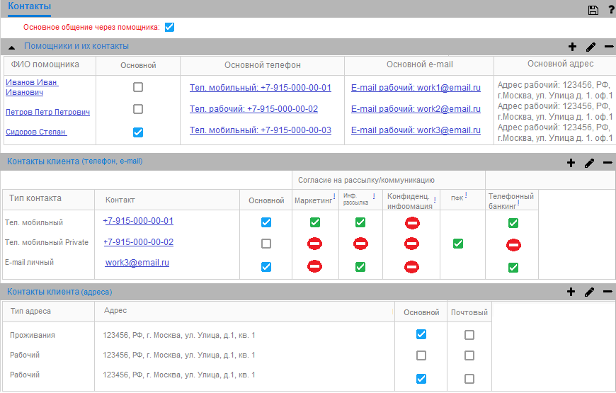

Рисунок 2. Эскиз закладки «Контакты» ОЭФ Клиенты

Таблица 2. Описание полей закладки «Контакты» ОЭФ Клиенты

| **Поле** | **Тип** | **Формат**  **данных/Пример** | **Описание** |
| --- | --- | --- | --- |
| Основное общение через помощника | Флаг |  | Если флаг установлен, то цвет подписи флага «Основное общение через помощника» должен быть красным. Иначе цвет подписи флага черный.  По умолчанию, при открытии закладки, если данный флаг установлен, то таблица «Помощники и их контакты» должна быть развернута, иначе таблица свернута. |
| **Командные кнопки закладки «Контакты»** | | | |
| Сохранить | Кнопка |  | При нажатии на кнопку сохраняются внесенные в закладку изменения пользователя.  Все изменения параметров в закладке должны логироваться с сохранением следующих данных:   * Тип изменяемых данных; * Дата изменения; * Автор изменения; * Старое и новое значение. |
| **Таблица «Помощники и их контакты»** | | | |
| ФИО помощника | Текст (гипер  ссылка) | Иванов Иван Иванович | Отображает информацию о ФИО помощника клиента.  Должна быть возможность скопировать ФИО помощника в буфер обмена.  При нажатии на гиперссылку открывается окно «Помощники и их контакты», где отображаются данные конкретного Помощника (**Диалоговое окно «Добавить/Изменить помощника»).** |
| Основной | Флаг |  | Отображает информацию о признаке помощника «Основной».  Редактируемое поле. Позволяет установить признак «Основной» для выбранного помощника. Установка/снятие признака «Основной» непосредственно в таблице приводит к установке/снятию признака на уровне конкретного Помощника.  Признак «Основной» может быть установлен только у одного из помощников. При установке признака «Основной» для одного помощника данных признак должен очищаться у всех остальных помощников. |
| Основной телефон | Текст (гипер  ссылка) | тел. мобильный: +7-123-456-78-90 | Отображает информацию о телефоне помощника с признаком телефона «Основной».  Формат отображения данных: «тип\_контакта»: «телефон». Формат отображения телефона: +#-###-###-##-##.  Должна быть возможность скопировать телефон в буфер обмена.  При нажатии на гиперссылку открывается диалоговое окно «Активные операции (телефон)». Требования к диалоговому окну описаны в разделе **Диалоговое окно «Активные операции (телефон)»**. |
| Основной e-mail | Текст (гипер  ссылка) | email рабочий: mail@email.ru | Отображает информацию о e-mail помощника с признаком e-mail «Основной».  Формат отображения данных: «тип\_email»: «адрес\_email».  Должна быть возможность скопировать e-mail адрес в буфер обмена.  При нажатии на гиперссылку открывается диалоговое окно «Активные операции (e-mail)». Требования к диалоговому окну описаны в разделе **Диалоговое окно «Активные операции (e-mail)»**. |
| Основной адрес | Текст (гипер  ссылка) | Адрес рабочий: 123456, РФ, г. Москва, ул. Улица, д. 1, оф. 2 | Отображает информацию о полном адресе помощника с признаком адреса «Основной».  Формат отображения данных: Адрес «тип\_адреса»: «полный\_адрес».  Формат полного адреса: «Индекс», «Страна», «Населенный пункт», «Улица», «Дом», «Квартира/Офис/Строение».  Должна быть возможность скопировать адрес в буфер обмена. |
| **Командные кнопки таблицы «Помощники и их контакты»** | | | |
| Свернуть/  Развернуть | Кнопка |  | При нажатии на кнопку сворачивается или разворачивается таблица помощники и их контакты. |
| Добавить | Кнопка |  | При нажатии на кнопку открывается ЭФ добавления нового помощника (**Диалоговое окно «Добавить/Изменить помощника»**). |
| Изменить | Кнопка |  | Если в таблице помощников выбрана строка с помощником, то при нажатии на кнопку открывается ЭФ изменения выбранного помощника (**Диалоговое окно «Добавить/Изменить помощника»**). В противном случае, при нажатии на кнопку ничего не происходит. |
| Удалить | Кнопка |  | Если в таблице помощников выбрана строка с помощником, то при нажатии на кнопку удаляется выбранный помощник. В противном случае, при нажатии на кнопку удаления записей не происходит.  Удаление помощника должно быть явно подтверждено пользователем через запрос «Вы действительно хотите удалить выбранного помощника? Да/Нет». |
| **Таблица «Контакты клиента (телефон, e-mail)»** | | | |
| Тип контакта | Текст | Тел. мобильный  (для официальной коммуникации ГПБ)  Тел. мобильный Private  (для общения с КМ)  Тел. домашний  Тел. рабочий  E-mail личный  E-mail рабочий | Отображает информацию о типе контакта.  Формат отображения типа контакта для телефонов: Тел. «тип\_контакта».  Формат отображения типа контакта для email-адреса: E-mail «тип\_контакта». |
| Контакт | Текст (гипер  ссылка) | +#-###-###-##-## | Отображает информацию о контакте клиента.  Должна быть возможность скопировать контакт в буфер обмена.  При нажатии на гиперссылку с номером телефона открывается диалоговое окно «Активные операции (телефон)». Требования к диалоговому окну описаны в разделе **Диалоговое окно «Активные операции (телефон)»**.  При нажатии на гиперссылку с email-адресом открывается диалоговое окно «Активные операции (e-mail)». Требования к диалоговому окну описаны в разделе **Диалоговое окно «Активные операции (e-mail)»**. |
| Основной | Флаг |  | Отображает информацию о признаке контакта «Основной».  Редактируемое поле. Позволяет установить признак «Основной» для выбранного контакта.  Признак «Основной» может быть установлен только у одного из контактов с типом телефон. При установке признака «Основной» для одного контакта (телефон) данный признак должен очищаться у всех остальных контактов (телефон).  Признак «Основной» может быть установлен только у одного из контактов с типом email. При установке признака «Основной» для одного контакта (email) данный признак должен очищаться у всех остальных контактов (email). |
| Согласие на рассылку/коммуникацию: Маркетинг(i) | Изображение |  | Если на канал коммуникации есть подтвержденное согласие от клиента, то отображать значок . Если на канал коммуникации есть подтвержденный отказ от клиента, то отображать значок . Если на канал нет ни подтвержденного согласия, ни подтвержденного отказа, то отображать пустую строку.  В заголовке столбца должна быть реализована всплывающая подсказка с текстом:  «*Маркетинговые материалы о продуктах, услугах и специальных акциях Банка/партнёров Банка*» |
| Согласие на рассылку/коммуникацию: Инф. рассылка(i) | Изображение |  | Если на канал коммуникации есть подтвержденное согласие от клиента, то отображать значок . Если на канал коммуникации есть подтвержденный отказ от клиента, то отображать значок . Если на канал нет ни подтвержденного согласия, ни подтвержденного отказа, то отображать пустую строку.  В заголовке столбца должна быть реализована всплывающая подсказка с текстом:  «*Сведения о продуктах и услугах Банка (включая, но не ограничиваясь, информацией об изменении тарифов, датах и суммах платежей по кредитам, возникновении просроченной задолженности в рамках заключенных договоров)*» |
| Согласие на рассылку/коммуникацию: Конфиденц. информация(i) | Изображение |  | Если на канал коммуникации есть подтвержденное согласие от клиента, то отображать значок . Если на канал коммуникации есть подтвержденный отказ от клиента, то отображать значок . Если на канал нет ни подтвержденного согласия, ни подтвержденного отказа, то отображать пустую строку.  В заголовке столбца должна быть реализована всплывающая подсказка с текстом:  «*Сведения о денежных средствах на счетах, проведенных операциях и других данных в рамках заключенных договоров расчетно-кассового и брокерского обслуживания*» |
| Согласие на рассылку/коммуникацию: ПФК(i) | Изображение |  | Если на канал коммуникации есть подтвержденное согласие от клиента, то отображать значок . Если на канал коммуникации есть подтвержденный отказ от клиента, то отображать значок . Если на канал нет ни подтвержденного согласия, ни подтвержденного отказа, то отображать пустую строку.  В заголовке столбца должна быть реализована всплывающая подсказка с текстом:  «*Индивидуальные инвестиционные рекомендации (включая Анкету и результирующую часть, с присвоенным инвестиционным профилем), а также любые иные документы в рамках Договора о ПФК*» |
| Телефонный банкинг(i) | Изображение |  | Отображает факт подключения «Телефонного банкинга». Если «Телефонный банкинг» подключен, то отображать значок . Если на канал коммуникации есть подтвержденный отказ от клиента, то отображать значок . Если на канал нет ни подтвержденного согласия, ни подтвержденного отказа, то отображать пустую строку.  Факт подключения «Телефонного банкинга» определяется наличием номера телефона контакта в карточке продукта «Телефонный банкинг» (поле «Телефон»).  В заголовке столбца должна быть реализована всплывающая подсказка с текстом:  «*Предоставление услуг Телефонного банкинга*» |
| **Командные кнопки таблицы «Контакты клиента (телефон, email)»** | | | |
| Добавить | Кнопка |  | При нажатии на кнопку открывается ЭФ добавления нового контакт (**Диалоговое окно «Добавить/Изменить контакт»**). |
| Изменить | Кнопка |  | Если в таблице контактов выбрана строка с контактом, то при нажатии на кнопку открывается ЭФ изменения выбранного контакта (**Диалоговое окно «Добавить/Изменить контакт»**). В противном случае, при нажатии на кнопку ничего не происходит. |
| Удалить | Кнопка |  | Если в таблице контактов выбрана строка с контактом, то при нажатии на кнопку выбранный контакт удаляется. В противном случае, при нажатии на кнопку удаления не происходит.  Удаление записи должно быть явно подтверждено пользователем через запрос «Вы действительно хотите удалить выбранный контакт? Да/Нет». |
| **Таблица «Контакты клиента (адреса)»** | | | |
| Тип адреса | Текст | Адрес проживания  (совпадает с регистрацией)  Адрес рабочий1  Адрес рабочий2 | Отображает тип адреса клиента.  Формат отображения типа адреса: Адрес «тип\_адреса». |
| Адрес | Текст | 123456, РФ, г. Москва, ул. Улица, д. 1, оф. 2 | Отображает информацию о полном адресе клиента.  Формат полного адреса: «Индекс», «Страна», «Населенный пункт», «Улица», «Дом», «Квартира/Офис/Строение».  Должна быть возможность скопировать адрес в буфер обмена. |
| Основной | Флаг |  | Отображает информацию о признаке контактного адреса «Основной».  Редактируемое поле. Позволяет установить признак «Основной» для выбранного адреса.  Признак «Основной» может быть установлен только у одного из адресов. При установке признака «Основной» для одного адреса данный признак должен очищаться у всех остальных адресов. |
| Почтовый | Флаг |  | Отображает информацию о признаке адреса «Почтовый».  Редактируемое поле. Позволяет установить признак «Почтовый» для выбранного адреса. |
| **Командные кнопки таблицы «Контакты клиента (адреса)»** | | | |
| Добавить | Кнопка |  | При нажатии на кнопку открывается ЭФ добавления нового контактного адреса (**Диалоговое окно «Добавить/Изменить адрес»**). |
| Изменить | Кнопка |  | Если в таблице адресов выбрана строка с адресом, то при нажатии на кнопку открывается ЭФ изменения выбранного адреса (**Диалоговое окно «Добавить/Изменить адрес»**). В противном случае, при нажатии на кнопку ничего не происходит. |
| Удалить | Кнопка |  | Если в таблице адресов выбрана строка с адресом, то при нажатии на кнопку выбранный адрес удаляется. В противном случае, при нажатии на кнопку удаления не происходит.  Удаление записи должно быть явно подтверждено пользователем через запрос «Вы действительно хотите удалить выбранный адрес? Да/Нет». |

В таблице «Помощники и их контакты» данные должны быть отсортированы по следующему принципу – наверху всегда отображается помощник с признаком «Основной». Далее сортировка в алфавитном порядке по возрастанию ФИО помощника.

В таблице «Контакты клиента (телефон, email)» данные должны быть отсортированы в следующем порядке:

* Тип контакта (в алфавитном порядке по возрастанию);
* Внутри типа контакта наверху всегда отображается контакта данного типа с признаком «Основной». Далее сортировка в алфавитном порядке по возрастанию контакта.

В таблице «Контакты клиента (адреса)» данные должны быть отсортированы в следующем порядке – наверху всегда отображается адрес с признаком «Основной». Далее сортировка в алфавитном порядке по возрастанию полного адреса.

### Диалоговое окно «Активные операции (телефон)»

Эскиз диалогового окна для проведения активных операций по номеру телефона представлен на **Рисунок 3**.

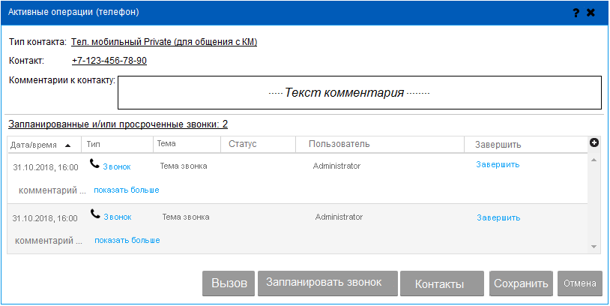

Рисунок 3. Эскиз диалогового окна «Активные операции (телефон)»

Таблица 3. Описание полей диалогового окна «Активные операции (телефон)»

| **Поле/Кнопка** | **Тип** | **Описание** |
| --- | --- | --- |
| Тип контакта | Текст | Отображается тип выбранного контакта, для которого была открыта ЭФ |
| Контакт | Текст | Отображается телефонный номер выбранного контакта, для которого была открыта ЭФ |
| Комментарии к контакту: | Текстовое поле | Отображается текст комментария к контакту для соответствующего номера телефона.  Должна быть возможность редактирования текста комментария к контакту в данной форме. |
| Запланированные и/или просроченные звонки: {Х} | Текст | В тексте подписи значок «{Х}» заменяется реальным количеством записей в таблице.  Если срок запланированной активности просрочен, то соответствующая строка таблицы должна подсвечиваться бледно-красной заливкой. |
| Дата/Время | Столбец таблицы | Отображает информацию о Дате/Времени запланированного/просроченного звонка в соответствии с локальной временной зоной в настройках пользователя. Сортировка от старых к новым. |
| Тип | Столбец таблицы | Открывает диалоговое окно редактирования деталей выбранного звонка. После редактирования деталей обновляются данные в таблице звонков текущей ЭФ. |
| Тема | Столбец таблицы | Отображает информацию о теме запланированного звонка |
| Статус | Столбец таблицы | Отображает информацию о статусе запланированного звонка |
| Пользователь | Столбец таблицы | Отображает информацию о ФИО пользователя, на которого запланирован звонок |
| Комментарий | Столбец таблицы | Отображает/скрывает информацию о комментарии к звонку |
| Завершить | Столбец таблицы | Открывается диалоговое окно завершения выбранного звонка. Завершенный звонок должен удаляться из таблицы звонков текущей ЭФ. |
| **Кнопки** | | |
| Вызов | Кнопка | При нажатии на кнопку должен открываться стандартный диалог создания завершенной активности.  В диалоговом окне создания завершенного звонка заполнены следующие данные:   * Тип активности: Звонок; * Дата звонка: Текущая дата; * Пользователь: Текущий пользователь; * Статус: Завершен.   По умолчанию курсор должен быть установлен в поле «Комментарий». |
| Запланировать звонок | Кнопка | При нажатии на кнопку должен открываться стандартный диалог создания активности с типом «Звонок».  Курсор должен быть установлен в поле «Комментарий». |
| Контакты | Кнопка | При нажатии на кнопку закрывается текущее диалоговое окно и открывается закладка «Контакты» ОЭФ Клиенты. |
| Сохранить | Кнопка | При нажатии на кнопку происходит сохранение комментария к контакту.  Изменения комментария должны логироваться с сохранением следующих данных:   * Дата изменения; * Автор изменения; * Старое и новое значение. |
| Отмена | Кнопка | При нажатии на кнопку закрывается текущее диалоговое окно. |

### Диалоговое окно «Активные операции (e-mail)»

Эскиз диалогового окна для проведения активных операций по e-mail адресу представлен на **Рисунок 4**.

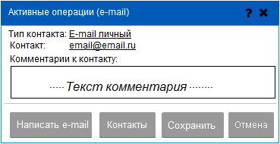

Рисунок 4. Эскиз диалогового окна «Активные операции (e-mail)»

Таблица 4. Описание полей диалогового окна «Активные операции (e-mail)»

| **Поле/Кнопка** | **Тип** | **Описание** |
| --- | --- | --- |
| Тип контакта | Текст | Отображается тип выбранного контакта, для которого была открыта ЭФ |
| Контакт | Текст | Отображается адрес электронной почты выбранного контакта, для которого была открыта ЭФ |
| Комментарии к контакту: | Текст | Отображается текст комментария к контакту по e-mail для соответствующего адреса электронной почты. |
| Написать e-mail | Кнопка | При нажатии на кнопку открывается ЭФ нового письма в почтовом клиенте MS Outlook. По умолчанию заполняются следующие поля нового письма:   * Кому(адресат): соответствующий адрес электронной почты (e-mail); * Тема письма: пусто. |
| Контакты | Кнопка | При нажатии на кнопку закрывается текущее диалоговое окно и открывается закладка «Контакты» ОЭФ Клиенты. |
| Сохранить | Кнопка | При нажатии на кнопку происходит сохранение комментария к контакту.  Изменения комментария должны логироваться с сохранением следующих данных:   * Дата изменения; * Автор изменения; * Старое и новое значение. |
| Отмена | Кнопка | При нажатии на кнопку закрывается текущее диалоговое окно. |

### Диалоговое окно «Добавить/Изменить помощника»

Эскиз диалогового окна для добавления и изменения помощника клиента представлен на **Рисунок 5**.

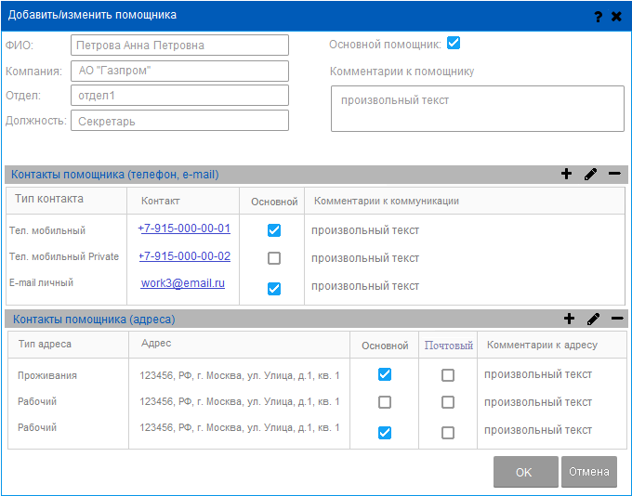

Рисунок 5. Эскиз диалогового окна «Добавить/Изменить помощника»

Таблица 5. Описание полей диалогового окна «Добавить/Изменить помощника»

| **Поле/Кнопка** | **Тип** | **Описание** |
| --- | --- | --- |
| ФИО | Текст | Ввод/отображение информации о ФИО помощника.  Должна быть возможность копирования информации в буфер обмена. |
| Компания | Текст | Ввод/отображение информации о Компании помощника.  Должна быть возможность копирования информации в буфер обмена.  Выбранный элемент управления должен поддерживать контекстный поиск при вводе текста, а также выбор из выпадающего списка.  Контекстный поиск выполняется по справочнику «Компании помощников». Если пользователь ввел в поле такое значение, которого нет в справочнике, то введенное значение добавляется в справочник при общем сохранении данных.  Требования к созданию и наполнению справочника «Юридические лица» настоящим документом не описываются. Справочник будет предоставлен Банком в готовом для использования виде. |
| Отдел | Текст | Ввод/отображение информации об Отделе помощника.  Должна быть возможность копирования информации в буфер обмена. |
| Должность | Текст | Ввод/отображение информации о Должности помощника.  Должна быть возможность копирования информации в буфер обмена. |
| Основной помощник | Флаг | Ввод/отображение информации о признаке помощника «Основной». |
| Комментарии к помощнику | Текст | Ввод/отображение комментария к помощнику. |
| **Таблица «Контакты помощника (телефон, e-mail)»** | | |
| Тип контакта | Текст | Отображает информацию о типе контакта для связи с помощником.  Типы контакта должны браться из справочника «Тип контакта». |
| Контакт | Текст | Отображает информацию о контакте (телефон, e-mail) помощника.  Должна быть возможность копирования информации в буфер обмена. |
| Основной | Флаг | Отображает информацию о признаке контакта помощника «Основной».  Редактируемое поле. Позволяет установить признак «Основной» для выбранного контакта.  Признак «Основной» может быть установлен только у одного контакта (в рамках типа контакта). При установке признака «Основной» для одного из контактов (в рамках типа контакта) данный признак должен очищаться у всех остальных контактов (в рамках типа контакта). |
| **Командные кнопки таблицы «Контакты помощника (телефон, e-mail)»** | | |
| Добавить | Кнопка | При нажатии на кнопку открывается ЭФ добавления нового контакт для помощника (Диалоговое окно «Добавить/Изменить контакт») |
| Изменить | Кнопка | При нажатии на кнопку открывается ЭФ изменения выбранного контакта для помощника (Диалоговое окно «Добавить/Изменить контакт») |
| Удалить | Кнопка | При нажатии на кнопку удаляется выбранный контакт помощника.  Удаление контакта должно быть явно подтверждено пользователем через запрос «Вы действительно хотите удалить выбранный контакт? Да/Нет». |
| **Таблица «Контакты помощника (адреса)»** | | |
| Тип адреса | Текст | Отображает информацию о типе адреса для коммуникации с помощником.  Тип адреса должен браться из справочника «Тип адреса». |
| Адрес | Текст | Отображается информация о полном адресе контакта для коммуникации с помощником.  Должна быть возможность копирования информации в буфер обмена. |
| Основной | Флаг | Отображает информацию о признаке контактного адреса «Основной».  Редактируемое поле. Позволяет установить признак «Основной» для выбранного адреса.  Признак «Основной» может быть установлен только у одного из адресов. При установке признака «Основной» для одного адреса данный признак должен очищаться у всех остальных адресов. |
| Почтовый | Флаг | Отображает информацию о признаке адреса «Почтовый».  Редактируемое поле. Позволяет установить признак «Почтовый» для выбранного адреса. |
| **Командные кнопки таблицы «Контакты помощника (адреса)»** | | |
| Добавить | Кнопка | При нажатии на кнопку открывается ЭФ добавления нового адреса помощника (Диалоговое окно «Добавить/Изменить адрес») |
| Изменить | Кнопка | При нажатии на кнопку открывается ЭФ изменения выбранного адреса помощника (Диалоговое окно «Добавить/Изменить адрес») |
| Удалить | Кнопка | При нажатии на кнопку удаляется выбранный адрес помощника.  Удаление адреса помощника должно быть явно подтверждено пользователем через запрос «Вы действительно хотите удалить выбранный адрес помощника? Да/Нет». |
| **Командные кнопки ЭФ «Добавить/Изменить помощника»** | | |
| ОК | Кнопка | При нажатии на кнопку внесенные изменения сохраняются в базу данных. |
| Отмена | Кнопка | При нажатии на кнопку закрывается текущее диалоговое окно без сохранения внесенных изменений. |

### Диалоговое окно «Добавить/Изменить контакт»

Эскиз диалогового окна для добавления и изменения контакта клиента представлен на **Рисунок 6**.

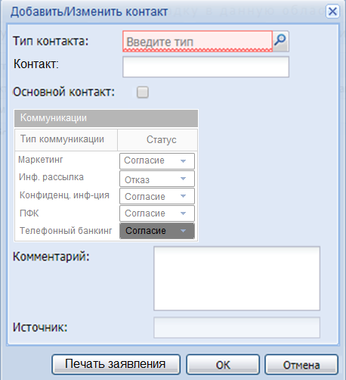

Рисунок 6. Эскиз диалогового окна «Добавить/Изменить контакт»

Таблица 6. Описание полей диалогового окна «Добавить/Изменить контакт»

| **Поле/Кнопка** | **Тип** | **Формат**  **данных/Пример** | **Описание** |
| --- | --- | --- | --- |
| Тип контакта | Справочник | Тел. мобильный  (для официальной коммуникации ГПБ)  Тел. мобильный Private  (для общения с КМ)  Тел. домашний  Тел. рабочий  E-mail личный  E-mail рабочий | Выбор типа контакта из справочника «Тип контакта». |
| Контакт | Текст | +#-###-###-##-##  или  [email@email.ru](mailto:email@email.ru)  или  Добавить контакт | Ввод/отображение информации о контакте.  Если диалоговая форма вызывается в режиме добавления контакта, то по умолчанию отображаться текст подсказку «…Добавить контакт…».  Выбранный элемент управления должен поддерживать контекстный поиск при вводе текста, а также выбор из выпадающего списка. Контекстный поиск выполняется по справочнику контактов клиента с таким же типом, как и у текущего добавляемого/изменяемого контакта. Условие поиска «содержит».  Если пользователь выбирает один из найденных контактов, то диалоговое окно заполняется данными этого контакта и переходит в режим редактирования. Если пользователь не выбрал ни одного контакта из контекстного поиска, то диалоговое окно остается в режиме редактирования текущего контакта.  Формат отображения/маска ввода телефона: +#-###-###-##-##.  Формат отображения/маска ввода e-mail: [xxxx@xxx.xx](mailto:xxxx@xxx.xx). |
| Основной контакт | Флаг |  | Ввод/отображение информации о признаке контакта «Основной». |
| Комментарий | Текст |  | Ввод/отображение комментария к контакту. |
| Источник | Текст |  | Не доступно для редактирования. Отображается наименование источника. |
| **Таблица «Коммуникации»**  В зависимости от «типа контакта» в таблицу должны загружаться все типы коммуникации (из справочника «Типы коммуникации», см. **Новый справочник «Типы коммуникации»**) с типом «Телефон» или «Электронная почта». | | | |
| Тип коммуникации | Текст | Маркетинг  Инф. рассылка  Конф. инф-ция  ПФК  Телефонный банкинг | Отображение наименования типа коммуникации без возможности редактирования. |
| Статус | Список | Согласие/  Отказ/  Пусто | Выпадающий список статуса коммуникации.  Для выбора должны быть доступны следующие значения:   * Согласие; * Отказ; * Пусто (пустая строка).   Для типа коммуникации «Телефонный банкинг» изменение статуса должно быть запрещено, соответствующая строка таблицы выделена серой цветовой заливкой. |
| **Командные кнопки ЭФ «Добавить/Изменить контакт»** | | | |
| Печать заявления | Кнопка |  | При нажатии на кнопку необходимо формировать печатную форму-заявление на изменение контакта и/или данных в таблице коммуникации.  Тип коммуникации «Телефонный банкинг» должен быть исключен из заявления.  На данный момент бизнес-процесс подтверждения коммуникации «Телефонный банкинг» выполняется преимущественно через карточку продукта «Телефонный банкинг», настоящим документом требования к этому процессу не изменяются. |
| ОК | Кнопка |  | При нажатии на кнопку внесенные изменения сохраняются в базу данных.  Изменение контакта должно быть явно подтверждено пользователем через запрос «Вы действительно хотите изменить информацию о контакте? Да/Нет  В случае если для телефона контакта установлен/изменен признак «Основной»=«Да», у всех прочих телефонов контактов признак «Основной» должен быть очищен («Основной»= «Нет»).  В случае если для e-mail контакта установлен/изменен признак «Основной»=«Да», у всех прочих e-mail контактов признак «Основной» должен быть очищен («Основной»= «Нет»). |
| Отмена | Кнопка |  | При нажатии на кнопку закрывается текущее диалоговое окно без сохранения внесенных изменений. |

### Диалоговое окно «Добавить/Изменить адрес»

Эскиз диалогового окна для добавления и изменения адреса клиента представлен на **Рисунок 7**.

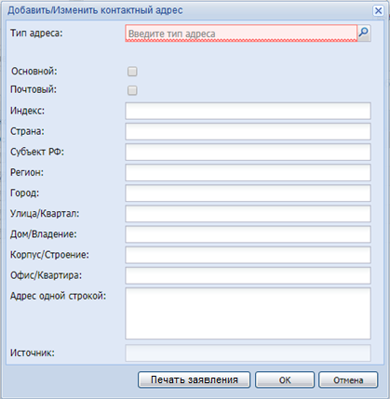

Рисунок 7. Эскиз диалогового окна «Добавить/Изменить контактный адрес»

Таблица 7. Описание полей диалогового окна «Добавить/Изменить контактный адрес»

| **Поле/Кнопка** | **Тип** | **Формат**  **данных/Пример** | **Описание** |
| --- | --- | --- | --- |
| Тип адреса | Справочник | Адрес проживания  (совпадает с регистрацией)  Адрес рабочий1  Адрес рабочий2 | Выбор типа адреса из справочника «Тип адреса». |
| Основной | Флаг |  | Ввод/отображение информации о признаке адреса «Основной». |
| Почтовый | Флаг |  | Ввод/отображение информации о признаке адреса «Почтовый». |
| Индекс | Текст | 123456 | Ввод/отображение информации об индексе адреса. |
| Страна | Текст | Россия | Ввод/отображение информации о стране адреса. |
| Субъект РФ | Текст | Московская область | Ввод/отображение информации о субъекте РФ адреса. |
| Регион | Текст | Московская обл. | Ввод/отображение информации о регионе адреса. |
| Город | Текст | Москва | Ввод/отображение информации о городе адреса. |
| Улица/Квартал | Текст | Улица имени города | Ввод/отображение информации об улице/квартале адреса. |
| Дом/Владение | Текст | 5 | Ввод/отображение информации о доме/владении адреса. |
| Корпус/Строение | Текст | 12 | Ввод/отображение информации о корпусе/строении адреса. |
| Офис/Квартира | Текст | 100 | Ввод/отображение информации об офисе/квартире адреса. |
| Адрес одной строкой | Текст |  | Ввод/отображение информации об адреса одной строкой. |
| Источник | Текст |  | Не доступно для редактирования. Отображается наименование источника. |
| **Командные кнопки ЭФ «Добавить/Изменить контактный адрес»** | | | |
| Печать заявления | Кнопка |  | При нажатии на кнопку формировать печатную форму заявление на изменение контакта. |
| ОК | Кнопка |  | При нажатии на кнопку внесенные изменения сохраняются в базу данных.  Изменение контакта должно быть явно подтверждено пользователем через запрос «Вы действительно хотите изменить информацию об адресе? Да/Нет  В случае если для контактного адреса установлен/изменен признак «Основной»=«Да», у всех прочих адресов признак «Основной» должен быть очищен («Основной»= «Нет»). |
| Отмена | Кнопка |  | При нажатии на кнопку закрывается текущее диалоговое окно без сохранения внесенных изменений. |

## Требования к закладке «Филиалы» ОЭФ Клиенты

Эскиз закладки «Филиалы» ОЭФ Клиенты представлен на **Рисунок 8**. В закладке отображается информация о том, в каких филиалах / городах / площадках у клиента есть открытые продукты и/или клиентские менеджеры.

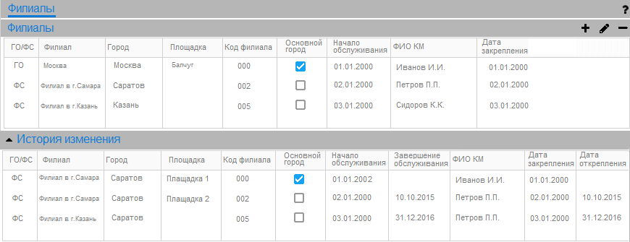

Рисунок 8. Эскиз закладки «Филиалы» ОЭФ Клиенты

Таблица 8. Описание полей закладки «Филиалы» ОЭФ Клиенты

| **Поле/Кнопка** | **Тип** | **Описание** |
| --- | --- | --- |
| **Таблица «Филиалы»**  В таблице должны отображаться все филиалы клиента, удовлетворяющие следующим условиям:  - «Начало обслуживания»<>«Пусто»;  - «Завершение обслуживания»=«Пусто»;  - «Дата открепления»=«Пусто». | | |
| ГО/ФС | Текст | Для филиала «Газпромбанк (Акционерное общество)» отображать «ГО», в противном случае – «ФС».  По умолчанию, при открытии закладки столбец скрыт. |
| Филиал | Текст | Отображается наименование филиала |
| Город | Текст | Отображается наименование города |
| Площадка | Текст | Отображается наименование площадки |
| Код филиала | Текст | Отображается код филиала.  По умолчанию, при открытии закладки столбец скрыт. |
| Основной город | Флаг | Отображается значение признака «Основной» |
| Начало обслуживания | Дата | Отображается дата начала обслуживания.  Формат отображения даты: ДД.ММ.ГГГГ. |
| ФИО КМ | Текст | Отображается ФИО КМ в филиале.  Если информация о закреплении за филиалом пришла из АБС и менеджер в АБС не является менеджером ЧБ, то должно отображаться ФИО менеджера в АБС. |
| Дата закрепления | Дата | Отображается дата начала периода закрепления КМ.  Формат отображения даты: ДД.ММ.ГГГГ. |
| **Кнопки панели инструментов** | | |
| Добавить | Кнопка | При нажатии на кнопку открывается диалоговое окно закрепления клиента за КМ в филиале **Рисунок 9**. |
| Изменить | Кнопка | Открывается диалоговое окно изменения параметров выбранного элемента из списка филиалов. |
| Удалить | Кнопка | Удаление выбранной записи таблицы.  Удаление записи должно быть явно подтверждено пользователем. |
| **Таблица «История изменения»**  Должна быть обеспечена возможность сворачивать/разворачивать данную таблицу по кнопке. По умолчанию, при открытии закладки, таблица должна быть свернута.  В данной таблице должна отображаться история изменения состояний выбранного филиала кроме актуального состояния. При выборе строки в из основной таблицы «Филиалы» в таблице «История изменения» должны отображаться данные для выбранного филиала. | | |
| ГО/ФС | Текст | Для филиала «Газпромбанк (Акционерное общество)» отображать «ГО», в противном случае – «ФС».  По умолчанию, при открытии закладки столбец скрыт. |
| Филиал | Текст | Отображается наименование филиала |
| Город | Текст | Отображается наименование города |
| Площадка | Текст | Отображается наименование площадки |
| Код филиала | Текст | Отображается код филиала.  По умолчанию, при открытии закладки столбец скрыт. |
| Основной город | Флаг | Отображается значение признака «Основной» |
| Начало обслуживания | Дата | Отображается дата начала обслуживания.  Формат отображения даты: ДД.ММ.ГГГГ. |
| Завершение обслуживания | Дата | Отображается дата завершения обслуживания.  Формат отображения даты: ДД.ММ.ГГГГ. |
| ФИО КМ | Текст | Отображается ФИО КМ в филиале |
| Дата закрепления | Дата | Отображается дата начала периода закрепления КМ.  Формат отображения даты: ДД.ММ.ГГГГ. |
| Дата открепления | Дата | Отображается дата окончания периода закрепления КМ.  Формат отображения даты: ДД.ММ.ГГГГ. |

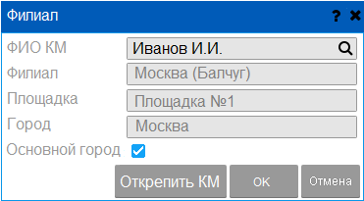

Рисунок 9. Эскиз диалогового окна Добавления/Изменения Филиала

Таблица 9. Описание полей диалогового окна «Филиал»

| **Поле/Кнопка** | **Тип** | **Описание** |
| --- | --- | --- |
| ФИО КМ | Форма поиска | Выбор менеджера из справочника «Менеджеры ЧББ».  При выборе менеджера автоматически заполняются поля «Филиал», «Площадка» и «Город» на основе связанных данных справочника «Менеджеры ЧББ». |
| Филиал | Текст | Отображается наименование филиала. Не доступно для редактирования. |
| Площадка | Текст | Отображается наименование площадки. Не доступно для редактирования. |
| Город | Текст | Отображается наименование города. Не доступно для редактирования. |
| Основной город | Флаг | Отображается состояние признака «Основной город».  Флаг доступен для редактирования только руководителю ГО и руководителю ФС. |
| **Кнопки диалогового окна «Филиал»** | | |
| Открепить КМ | Кнопка | При нажатии на кнопку должно появляться текстовое сообщение вида:  «*Вы хотите открепить текущего менеджера? Да/Нет*». Если пользователь выбирает вариант «Да», то менеджер удаляется из поля «ФИО КМ», иначе удаления менеджера не происходит. |
| ОК | Кнопка | При нажатии на кнопку изменения сохраняются в базу данных. Перед сохранение выполняются обязательные проверки, которые описаны ниже. |
| Отмена | Кнопка | При нажатии на кнопку закрывается текущее диалоговое окно. |

Перед сохранением проверяются следующие данные:

1. Основной город:

Если признак «Основной город» был установлен, то при сохранении изменений данный признак должен быть очищен у всех прочих филиалов клиента.

Если признак «Основной город» был очищен, то при сохранении изменений должен быть установлен признак «Основной город» у одного из других существующих филиалов клиентов (кроме редактируемого) по следующим правилам:

- установить признак у того города филиала, в котором самая ранняя дата закрепления за КМ исключая текущий редактируемый филиал.

1. ФИО КМ:

Если КМ был откреплен пользователем и в филиале установлен признак «Основной город», то при сохранении изменений выполняются следующие изменения:

- Признак «Основной город» у текущего филиала очищается;

- Устанавливается признак «Основной город» у того филиала, в котором самая ранняя дата закрепления за КМ исключая текущий редактируемый филиал.

Если был изменен КМ и у клиента есть связанные лица, то при сохранении изменений пользователю должно выдаваться сообщение вида: «*Данный клиент связан с другими клиентами ЧББ ({список\_связанных\_клентов}). Заменить КМ у этих клиентов? (Да/Нет/Перейти к списку клиентов)*»:

- если пользователь выбирает «Да», то заменяется КМ у текущего клиента и у всех связанных клиентов в том же филиале;

- если пользователь выбирает «Нет», то заменяется КМ только у текущего клиента;

- если пользователь выбирает «Перейти к списку клиентов», то происходит перенаправление пользователя в ГСП сущности «Клиенты», содержащее записи для всех связанных клиентов.

Если КМ был откреплен пользователем и у клиента больше нет ни одного филиала с закрепленным КМ, то при сохранении изменений пользователю должно выдаваться предупреждающее сообщение вида:

«*Вы открепили всех клиентских менеджеров ЧББ. Клиент перестает считаться клиентом ЧББ. Все равно открепить КМ? (Да/Нет)*». Если пользователь выбирает «Да», то КМ открепляется, иначе открепления КМ не происходит.

Если добавляется новое закрепление клиента за КМ в городе и уже есть другое закрепление данного клиента в том же городе, то при сохранении изменений в старом закреплении клиента за городом должна заполниться дата «Завершения обслуживания». При этом пользователю должно выдаваться предупреждающее сообщение вида:

«*В одном городе у клиента может быть только один клиентский менеджер. Хотите изменить закрепление клиента за КМ? (Да/Нет)*». Если пользователь выбирает «Да», то новое закрепление сохраняется, а в старом закреплении КМ за клиентским менеджером в этом же городе заполняется текущей датой «Завершения обслуживания». Если пользователь выбран «Нет», то сохранения закрепления не происходит.

## Требования к закладке «Группа клиента» ОЭФ Клиенты

Эскиз новой закладки «Группа клиента» ОЭФ Клиенты представлен на **Рисунок 10**. Закладка представляет собой единую таблицу, в которой отражены все клиенты, входящие в группу.

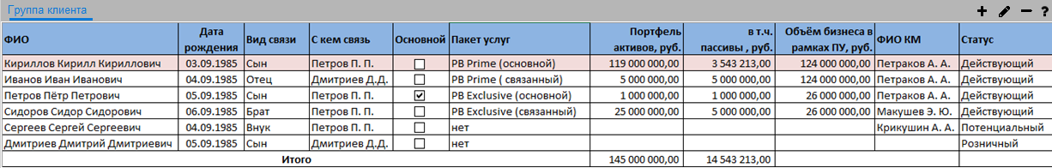

Рисунок 10. Эскиз закладки «Группа клиента» ОЭФ Клиенты

Таблица 10. Описание полей закладки «Группа клиента» ОЭФ Клиенты

| **Поле** | **Тип** | **Формат**  **данных/Пример** | **Описание** |
| --- | --- | --- | --- |
| ФИО | Текст | Иванов Иван Иванович | Фамилия, Имя и Отчество связанного Клиента |
| Дата рождения | Дата | ДД.ММ.ГГГГ | Дата рождения связанного Клиента |
| Вид связи | Текст | Родственник  Супруг  Супруга  Супруг(развод)  Супруга(развод)  Мать  Отец  Дочь  Сын  Брат/Сестра  Дед  Бабушка  Внук(-чка)  Дядя  Тётя  Племянник(-ца)  Друзья  Бизнес-партнёры  Представитель | Данные из справочника «FBClientGroupRelationshipKind». |
| С кем связь | Текст | Иванов И.И. | Отображается ФИО связанного клиента (второй участник связи) |
| Основной | Флаг |  | Отображается признак участника группы «Основной». Если связанный клиент является основным в группе, то флаг должен быть установлен, иначе флаг не установлен. |
| Пакет услуг | Текст | PB Prime/PB Exclusive и проч. | Указывается «сокращенное наименование пакета услуг» из настроек продукта, связанного с действующим пакетом услуг клиент.  Если у клиента нет действующего пакета услуг, то отображать текст «Нет». |
| Портфель активов клиента, руб. | Текст | «### ### ###.##» | Сумма следующих показателей по связанному клиенту:  Срочные вклады;  Вклады до востребования;  Текущие счета;  Карты;  БО;  УК;  Продукты ГПБЛ;  Сумма страховых взносов. |
| в т.ч. пассивы, руб. | Текст | «### ### ###.##» | Сумма следующих показателей по связанному клиенту:  Срочные вклады;  Текущие счета;  Карты. |
| Объем бизнеса в рамках ПУ, руб. | Текст | «### ### ###.##» | Суммарное значение столбца «Портфель активов клиента, руб.» для клиентов, связанных в рамках пакетов услуг. |
| ФИО КМ | Текст | Иванов И.И. | Основной КМ связанного клиента. |
| Статус | Текст | Действующий/ Потенциальный/ Розница | Отображается тип связанного клиента (из блока «основной информации») |
| **Командные кнопки таблицы «Группа клиента»** | | | |
| Добавить | Кнопка |  | При нажатии на кнопку открывается ЭФ добавления связи (**Страница «Добавить/Изменить связь»**). |
| Изменить | Кнопка |  | При нажатии на кнопку открывается ЭФ изменения связи (**Страница «Добавить/Изменить связь»**). |
| Удалить | Кнопка |  | При нажатии на кнопку удаляется выбранная личная связь.  Если связь между клиента установлена на основании связанных пакетов услуг, то такая связь не может быть удалена. При попытке удаления такой свази должно появляться сообщение вида «Удаление выбранной связи запрещено; Клиенты имеют связанные пакеты услуг».  Удаление записи должно быть явно подтверждено пользователем через запрос «Вы действительно хотите удалить связь? Да/Нет». |

В таблицу выводятся все связи группы клиента, в которую входит текущий открытый в интерфейсе клиент. Данные в таблице сортируются по следующему принципу:

* в верхних строках таблицы выводится информация о текущем клиенте и его связях с другими клиентами в рамках группы;
* далее выводятся прочие участники группы в алфавитном порядке возрастания ФИО связанного клиента.

Все строки таблицы, в которых одним из связанных клиентов является текущий открытый в интерфейсе клиент, должны быть выделены цветной заливкой.

В конце таблицы в строке «Итого» должна отображаться суммарная информация по параметрам «Портфель активов, руб.» и «в т.ч. пассивы, руб.» на основе отображаемых в таблице данных.

### Страница «Добавить/Изменить связь»

Эскиз страницы для добавления и изменения связи в рамках группы клиента представлен на **Рисунок 11**.

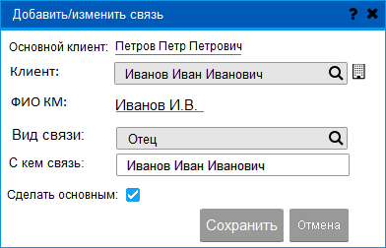

Рисунок 11. Эскиз страницы «Добавить/Изменить связь»

Таблица 11. Описание полей страницы «Добавить/Изменить связь»

| **Поле/Кнопка** | **Тип** | **Формат**  **данных/Пример** | **Описание** |
| --- | --- | --- | --- |
| Основной клиент | Текст | Иванов Иван Иванович | Не доступно для редактирования.  Отображается информация о ФИО основного клиента в группе. Если это первая связь в группе, то указывать ФИО того клиента, из карточки которого создается связь. |
| Клиент | Форма поиска | Иванов Иван Иванович | Стандартная форма поиска клиентов без возможности перехода в детальное представление выбранного клиента.  Поиск выполнятся без учета прав доступа по всем существующим клиентским записям за исключением тех клиентов, которые уже входят в одну группу с текущим клиентом. Список отображаемых параметров клиента в форме поиска ограничивается следующими параметрами:   * ФИО клиента; * Дата рождения; * Источник клиента.   Поиск доступен только в режиме создания связи. |
| ФИО КМ | Текст | Иванов И.И. | Отображается ФИО Основного КМ связанного клиента без возможности редактирования. |
| Вид связи | Справочник | Родственник  Супруг  Супруга  Супруг(развод)  Супруга(развод)  Мать  Отец  Дочь  Сын  Брат/Сестра  Дед  Бабушка  Внук(-чка)  Дядя  Тётя  Племянник(-ца)  Друзья  Бизнес-партнёры  Представитель | Ввод/отображение информации о виде связи.  Значение из справочника «FBClientGroupRelationshipKind». |
| С кем связь | Список |  | Отображается выпадающий список из ФИО клиентов, входящих в группу.  По умолчанию отображается ФИО того клиента, из карточки которого создаётся связь.  При выборе нового ФИО клиента, поля формы заполняются данными из соответствующей связи. |
| Сделать основным | Флаг |  | Если флаг установлен, то при сохранении связи участник группы из поля «С кем связь» назначается основным участником в группу (при условии выполнения обязательных проверок при сохранении связь). |
| **Командные кнопки страницы «Добавить/Изменить связь»** | | | |
| Сохранить | Кнопка |  | При нажатии на кнопку выполняется ряд проверок, которые описаны далее в настоящем разделе. При успешном прохождении проверок внесенные изменения сохраняются в базе данных. |
| Создать клиента | Кнопка |  | Кнопка создания клиента должна быть доступна только в режиме создания связи.  По нажатию на кнопку запускается процесс создания нового клиента (см. раздел **Создание нового клиента для новой связи**).  После создания нового клиента пользователь возвращается на страницу создания личной связи, где автоматически заполняется поле «Клиент» (ФИО созданного по нажатию данной кнопки клиента). |

При нажатии на кнопку «Сохранить» должны выполняться следующие проверки:

* Если при редактировании был установлен флаг «Основной» и в текущей группе уже есть другой связанный клиент с признаком «Основной», то пользователю выдается сообщение вида «В группе уже есть Основной клиент. Хотите изменить Основного клиента в группе? Да/Нет». Если пользователь выбирает вариант «Да», то при сохранении изменений удаляется признак «Основной» у старого участника группы и сохраняется признак «Основной» для добавляемого/редактируемого участника группы. Если пользователь выбирает вариант «Нет», то при сохранении связи признак «Основной» не сохраняется для текущего связанного клиента и не изменяет для прочих участников группы.
* Если при редактировании был очищен флаг «Основной» и в группе есть другие клиенты, то при сохранении пользователю должно выдаваться сообщение вида «Удаление признака Основной невозможно. В группе всегда должен быть один Основной клиент. Выберите Основным другого клиента чтобы очистить признак».
* Если текущий клиент и выбранный «Клиент» уже входят в разные группы клиентов, то при сохранении данных пользователю должно выдаваться сообщение вида:

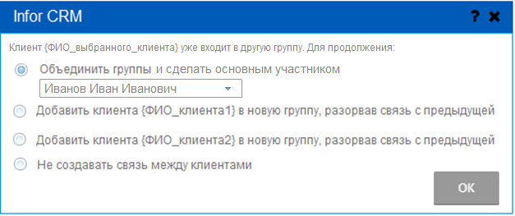

* + Если пользователь выбирает вариант «Объединить группы и сделать основным участником», то при сохранении данных должна быть создана единая группа из участников обеих групп, а клиент выбранный из выпадающего списках назначен основным в объединенной группе. Выпадающий список клиентов должен состоять из всех клиентов новой и старой групп, включая добавляемого. Клиенты должны быть отсортированы в алфавитном порядке. При этом если был установлен флаг «Сделать основным», то в списке по умолчанию должен быть выбран добавляемый клиент.
  + Если пользователь выбирает вариант «Добавить клиента {ФИО\_клиента1} в новую группу, разорвав связь с предыдущей», то при сохранении данных должна быть создана связь текущего клиент с существующей группой связываемого клиента, а все связи текущего клиента в его старой группе должны быть удалены. При этом если был установлен флаг «Сделать основным», то при переносе в новую группу выбранный участник становится в этой группе основным.
  + Если пользователь выбирает вариант «Добавить клиента {ФИО\_клиента2} в новую группу, разорвав связь с предыдущей», то при сохранении данных должна быть создана связь выбранного связанного клиента с группой текущего клиента, а все связи в связанного клиента в его старой группе должны быть удалены. При этом если был установлен флаг «Сделать основным», то при переносе в новую группу выбранный участник становится в этой группе основным.
  + Если пользователь выбирает вариант «Не создавать связь между клиентами», то при сохранении данных связь не создается.
  + Если пользователь выбирает вариант «Добавить клиента {ФИО\_клиента1} в новую группу, разорвав связь с предыдущей» или «Добавить клиента {ФИО\_клиента2} в новую группу, разорвав связь с предыдущей» и переходящий из старой в новую группу клиент являлся основным участником этой группы, то пользователю должно выдаваться сообщение вида:

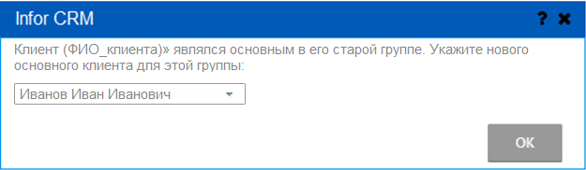

Список доступных клиентов должен состоять из всех участников старой группы кроме клиента, переходящего в новую группу. Клиенты должны быть отсортированы в алфавитном порядке.

Детальное описание параметров создаваемой связи приведено в **Таблица 12**.

Таблица 12. Параметры создаваемой связи

| **Параметр** | **Поле БД** | **Описание** |
| --- | --- | --- |
| Вид прямой связи |  | Значение вида связи, на основании которого устанавливается данная связь. |
| Вид обратной связи |  | Значение вида связи обратного виду прямой связи.  Значение вида обратной связи выбирается на основе таблицы **Таблица 44**. |
| ID клиента для прямой связи |  | Внутренний идентификатор текущего клиента, для которого создается связь. |
| ID клиента для обратной связи |  | Внутренний идентификатор связанного клиента, с которым создается связь текущего клиента. |
| Основной |  | Ссылка на основного участника группы клиента |
|  |  |  |

### Автоматическая установка связей группы клиента на основе пакетов услуг

Необходимо разработать хранимую процедуру, которая будет создавать группы клиентов на основе связей между пакетами услуг. Процедура должна иметь возможность запуска в трех режимах:

* Для всех существующих в базе данных пакетов услуг;
* Для одного пакета услуг (по уникальному идентификатору пакета);
* Для всех пакетов услуг одного клиента (по уникальному идентификатору клиента).

Если Клиенты имеют связанные пакеты услуг, то такие клиенты включаются в единую группу. При включении клиента в группу должны быть удовлетворены следующие условия:

* Один клиент может входить только в одну группу;
* В группе клиентов может быть только один «Основной» клиент;
* Если клиент уже входит в группу и создается связь с другим клиентом, который также входит в свою группу, то при установке связи между такими клиентами две группы должны быть объединены в одну общую группу.

Детальное описание параметров автоматически создаваемой связи приведено в **Таблица 13**.

Таблица 13. Параметры автоматически создаваемой связи «Связанные пакеты услуг»

| **Параметр** | **Поле БД** | **Описание** |
| --- | --- | --- |
| Вид прямой связи |  | Значение вида связи, на основании которого устанавливается данная связь. |
| Вид обратной связи |  | Значение вида связи обратного виду прямой связи.  Значение вида обратной связи выбирается на основе таблицы **Таблица 44**. |
| ID клиента для прямой связи |  | Внутренний идентификатор текущего клиента, для которого создается связь. |
| ID клиента для обратной связи |  | Внутренний идентификатор связанного клиента, с которым создается связь текущего клиента. |
| Основной |  | Ссылка на основного участника группы клиента.  Если создается новая группа клиента, то в качестве «Основного» выбирается клиент, который является владельцем основного пакета услуг. Если за один раз создается несколько связей одновременно, то выбирается владелец пакета услуг из первой добавленной связи.  Если в группе уже указан «Основной» клиент, то при добавлении новых связей на основании пакетов услуг основной участник не должен изменяться. |
| ID пакета услуг из прямой связи |  | Внутренний идентификатор пакета услуг, на основании которого создается связь между клиентами. |
| ID пакета услуг из обратной связи |  | Внутренний идентификатор связанного пакета услуг, на основании которого создается связь между клиентами. |

### Создание нового клиента для новой связи

Эскиз диалогового окна создания нового клиента при создании связи представлен на **Рисунок 12**.

**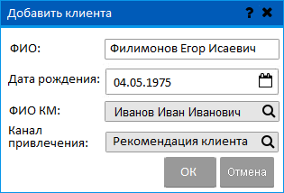**

Рисунок 12. Эскиз диалогового окна «Добавить клиента»

Таблица 14. Описание полей диалогового окна «Добавить клиента»

| **Поле/Кнопка** | **Тип** | **Формат**  **данных/Пример** | **Описание** |
| --- | --- | --- | --- |
| ФИО | Ввод имени |  | Стандартный диалог ввода ФИО клиента. |
| Дата рождения | Дата | ДД.ММ.ГГГГ | Ввод даты рождения клиента. |
| ФИО КМ | Справочник | Иванов И.И. | Стандартный справочник менеджеров.  По умолчанию поле заполняется ФИО текущего пользователя. |
| Канал привлечения | Справочник |  | Справочник «Канал привлечения». |

Новый Клиент создаётся в статусе «Потенциальный».

### Доработка карточки продукта «Пакет услуг»

В карточку продукта «Пакет услуг» необходимо внести следующие изменения - если устанавливается связь с пакетом услуг другого клиента, то должна быть инициирована установка связи между клиентами и включение их в единую «группу клиента». При этом если текущий и выбранный клиенты уже входят в разные группы клиентов, то при сохранении связи межу пакетами услуг пользователю должно выдаваться сообщение вида:

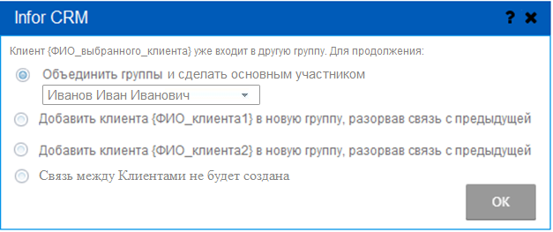

* Если пользователь выбирает вариант «Объединить группы и сделать основным участником», то при сохранении связи между пакетами услуг должна быть создана единая группа из участников обеих групп, а клиент, выбранный из выпадающего списках, назначен основным в объединенной группе. Выпадающий список клиентов должен состоять из всех клиентов новой и старой групп, включая добавляемого. Клиенты должны быть отсортированы в алфавитном порядке.
* Если пользователь выбирает вариант «Добавить клиента {ФИО\_клиента1} в новую группу, разорвав связь с предыдущей», то при сохранении связи между пакетами услуг должна быть создана связь текущего клиент с существующей группой связываемого клиента, а все связи текущего клиента в его старой группе должны быть удалены.
* Если пользователь выбирает вариант «Добавить клиента {ФИО\_клиента2} в новую группу, разорвав связь с предыдущей», то при сохранении связи между пакетами услуг должна быть создана связь выбранного связанного клиента с группой текущего клиента, а все связи в связанного клиента в его старой группе должны быть удалены.
* Если пользователь выбирает вариант «Связь между Клиентами не будет создана», то при сохранении связи между пакетами услуг связь между клиентами не создается.
* Если пользователь выбирает вариант «Добавить клиента {ФИО\_клиента1} в новую группу, разорвав связь с предыдущей» или «Добавить клиента {ФИО\_клиента2} в новую группу, разорвав связь с предыдущей» и переходящий из старой в новую группу клиент являлся основным участником этой группы, то пользователю должно выдаваться сообщение вида:



Список доступных клиентов должен состоять из всех участников старой группы кроме клиента, переходящего в новую группу. Клиенты должны быть отсортированы в алфавитном порядке.

Если в процессе установки связи между пакетами услуг будет создана группа клиента, то владелец основного пакета должен быть указан в качестве «Основного» клиента в новой группе.

Детальное описание параметров автоматически создаваемой связи приведено в **Таблица 13**.

## Требования к закладке «Классификаторы в АБС» ОЭФ Клиенты

Эскиз закладки «Классификаторы в АБС» представлен на **Рисунок 13**. Таблица «Коды клиента в АБС» и таблица «Классификаторы» связаны между собой следующим образом – при выборе строки в таблице «Коды клиента в АБС» в таблицу «Классификаторы» загружаются данные, связанные с выбранным кодом клиента.

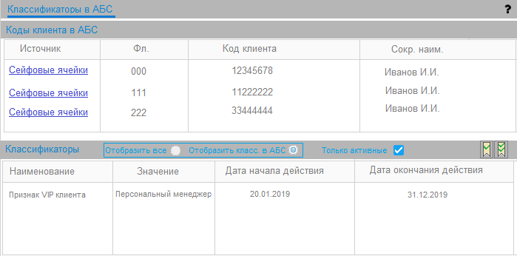

Рисунок 13. Эскиз закладки «Классификаторы в АБС» ОЭФ Клиенты

Таблица 15. Описание полей закладки «Классификаторы в АБС» ОЭФ Клиенты

| **Поле** | **Тип** | **Формат**  **данных/Пример** | **Описание** |
| --- | --- | --- | --- |
| **Таблица «Коды клиента в АБС»** | | | |
| Источник | Текст (гипер  ссылка) |  | Отображается наименование источника  При нажатии на гиперссылку открывается диалоговое окно просмотра деталей выбранного кода в АБС (**Диалоговое окно «Клиент в АБС»**). |
| Фл. | Текст |  | Отображается код филиала |
| Код клиента | Текст |  | Отображается код клиента |
| Сокр. наим. | Текст |  | Отображается сокращенное наименование клиента |
| **Таблица «Классификаторы»** | | | |
| Источник | Текст |  | Отображается наименование источника.  Столбец виден только если выбран фильтр «Отобразить все», в противном случае столбец скрыт. |
| Код клиента | Текст |  | Отображается код клиента.  Столбец виден только если выбран фильтр «Отобразить все», в противном случае столбец скрыт. |
| Сокр. наим. | Текст |  | Отображается сокращенное наименование.  Столбец виден только если выбран фильтр «Отобразить все», в противном случае столбец скрыт. |
| Наименование | Текст |  | Отображается наименование классификатора |
| Значение | Текст |  | Отображается значение классификатора |
| Дата начала действия | Текст | ДД.ММ.ГГГГ | Отображается дата начала действия классификатора |
| Дата окончания действия | Текст | ДД.ММ.ГГГГ | Отображается дата окончания действия классификатора |
| **Командные кнопки таблицы «Классификаторы»** | | | |
| Отобразить все | Радио-переключатель |  | Работает совместно с радио-переключателем «Отобразить класс. в АБС» в режиме взаимного исключения. Может быть выбран либо один, либо другой переключатель, но не оба вместе.  При выборе переключателя:   1. Становятся видны следующие столбцы таблицы «Классификаторы»:  * Источник; * Код клиента; * Сокр. наим.  1. Таблица «Коды клиента в АБС» скрывается; 2. В таблицу «Классификаторы» загружаются все классификаторы данного клиента. |
| Отобразить класс. в АБС | Радио-переключатель |  | По умолчанию при открытии закладки переключатель «Отобразить класс. в АБС» должен быть выбран.  Работает совместно с радио-переключателем «Отобразить все» в режиме взаимного исключения. Может быть выбран либо один, либо другой переключатель, но не оба вместе.  При выборе переключателя:   1. Скрываются следующие столбцы таблицы «Классификаторы»:  * Источник; * Код клиента; * Сокр. наим.  1. Таблица «Коды клиента в АБС» становится видна; 2. В таблицу «Классификаторы» загружаются классификаторы только по выбранной строке в связанной таблице «Коды клиента в АБС», либо по первой строке, если нет выбранных. |
| Только активные | Флаг |  | По умолчанию при открытии закладки флаг должен быть установлен.  Если флаг установлен, то в таблице «Классификаторы» отображаются только строки с признаком «Активный».  Если флаг не установлен, то в таблице «Классификаторы» отображаются все строки не зависимо от значения признака «Активный». |
| Маркировать | Кнопка |  | Доступ к кнопке регулируется действиями безопасности.  При нажатии на кнопку открывается диалоговое «Маркировка» (**Диалоговое окно «Маркировка»**). |
| Установить/Снять классификатор в АБС | Кнопка |  | Доступ к кнопке регулируется действиями безопасности.  При нажатии на кнопку открывается диалоговое «Управление классификаторами в АБС» (**Диалоговое окно «Управление классификаторами в АБС»**). |

### Диалоговое окно «Клиент в АБС»

Эскиз диалогового окна «Клиент в АБС» представлен на **Рисунок 14**.

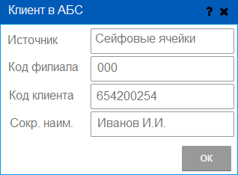

Рисунок 14. Эскиз диалоговое окно «Клиент в АБС»

Таблица 16. Описание полей диалогового окна «Клиент в АБС»

| **Поле** | **Тип** | **Формат**  **данных/Пример** | **Описание** |
| --- | --- | --- | --- |
| Источник | Текст |  | Отображается наименование источника. Не доступно для редактирования. |
| Код филиала | Текст |  | Отображается код филиала. Не доступно для редактирования. |
| Код клиента | Текст |  | Отображается код клиента. Не доступно для редактирования.  Должна быть возможность скопировать значение в буфер обмена. |
| Сокр. наим. | Текст |  | Отображается сокращенное наименование клиента. Не доступно для редактирования. |
| **Командные кнопки** | | | |
| ОК | Кнопка |  | При нажатии на кнопку закрывается текущее диалоговое окно. |

### Диалоговое окно «Маркировка»

Эскиз диалогового окна «Маркировка» представлен на **Рисунок 15**.

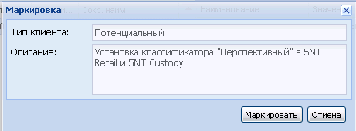

Рисунок 15. Эскиз диалогового окна «Маркировка»

Таблица 17. Описание полей диалогового окна «Маркировка»

| **Поле** | **Тип** | **Формат**  **данных/Пример** | **Описание** |
| --- | --- | --- | --- |
| Тип клиента | Текст |  | Отображается тип клиента в выбранном классификаторе. Не доступно для редактирования. |
| Описание | Текст | Потенциальный  Потенциальный-Отказ  Действующий,  Переведен в ДО  Закрыт  Умер | Отображается описание для типа клиента. Не доступно для редактирования.  В зависимости от типа клиента отображаются следующие значения:  **Потенциальный:**  «*Установка классификатора "Перспективный" в 5NT Retail и 5NT Custody*».  **Потенциальный – отказ:**  «*Снятие классификатора "Перспективный" в 5NT Retail и 5NT Custody*».  **Действующий:**  «*Установка классификаторов принадлежности к ДЧБО в 5NT Retail, ИКАР и АБС Сейфовые ячейки*».  **Переведен в ДО:**  «*Снятие классификаторов принадлежности к ДЧБО в 5NT Retail, ИКАР и АБС Сейфовые ячейки*». |
| **Командные кнопки** | | | |
| Маркировать | Кнопка |  | При нажатии на кнопку запускается «пакет» для маркировки клиента.  В случае не успешной маркировки или ошибок пользователю должно выдаваться информационное сообщение:  «*Не удалось произвести маркировку!*».  Факт запуска и успешного/не успешного завершения маркировки должен фиксироваться в логе действий пользователя. |
| Отмена | Кнопка |  | При нажатии на кнопку закрывается текущее диалоговое окно. |

### Диалоговое окно «Управление классификаторами в АБС»

Эскиз диалогового окна «Управление классификаторами в АБС» представлен на **Рисунок 16**.

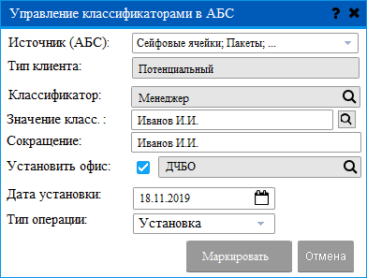

Рисунок 16. Эскиз диалогового окна «Управление классификаторами в АБС»

Таблица 18. Описание полей диалогового окна «Управление классификаторами в АБС»

| **Поле** | **Тип** | **Формат**  **данных/Пример** | **Описание** |
| --- | --- | --- | --- |
| Источник (АБС) | Справочник |  | Список наименований источников данных по клиенту.  Должен быть доступен множественный выбор элементов списка.  Список формируется на основании данных из справочника «Источники (АБС)» модуля «Универсальные справочники». В списке отображаются только наименования источников с признаком «Внутренний» = «Нет».  Если не установлен флаг «Установить офис», то поле не обязательно для заполнения. В противном случае должен быть выбран хотя бы один источник из списка. |
| Тип клиента | Текст |  | Отображается тип клиента в выбранном классификаторе. Не доступно для редактирования. |
| Классификатор | Текст | Персональный менеджер  Персональный менеджер-Филиал  Перспективный  Персональный менеджер-ДО  и проч. | Список формируется на основании данных из справочника «Классификаторы (АБС)» модуля «Универсальные справочники».  Если пользователем выбран хотя бы один «Источник (АБС)», то данное поле должно быть обязательно для выбора. В противном случае поле не обязательно для выбора. |
| Значение класс. | Текст  +  Кнопка вызова формы поиска |  | Текстовое поле для ввода значения классификатора.  Должно быть доступно для редактирования.  В зависимости от настроек для справочника «Классификаторы (АБС)» (в модуле «Универсальные справочники») для выбранного типа классификатора, может становиться доступной для нажатия кнопка вызова формы поиска «» значения классификатора по предварительно настроенным спискам.  Значение, выбранное в форме поиска, должно копироваться в поле «Значение класс.» с полной заменой существующего текста. |
| Сокращение | Текст | Иванов И.И. | Доступно для редактирования.  Если поле «Значение классификатора» имеет тип «Форма поиска» и в ней выбирается менеджер, то в данное поле вставляется сокращенное ФИО менеджера. |
| Установить офис (флаг) | Флаг |  | Если флаг установлен, то становится видно поле «Дата установки».  Если флаг не установлен, то поле «Дата установки» не отображается.  По умолчанию флаг не установлен.  Видимость флага определяется действием безопасности «Клиенты/Классификаторы/Маркировка/УстановитьОфис». |
| Установить офис | Форма поиска |  | Справочник «Офисы обслуживания».  По умолчанию выбрано значение «ДЧБО».  Если установлен флаг «Установить офис», то поле должно быть обязательно для заполнения.  Видимость поля определяется действием безопасности «Клиенты/Классификаторы/Маркировка/УстановитьОфис». |
| Дата установки | Дата | ДД.ММ.ГГГГ | Ввод/отображение дата установки.  По умолчанию подставляется текущая дата.  Видимость поля определяется действием безопасности «Клиенты/Классификаторы/Маркировка/УстановитьОфис». |
| Тип операции | Список | Установка/  Снятие | Выбор типа операции, выполняемой при нажатии кнопки «Маркировать».  Доступны следующие типы операций:   * Установка; * Снятие.   По умолчанию выбрано значение «Установка». |
| **Командные кнопки** | | | |
| Маркировать | Кнопка |  | При нажатии на кнопку выполняется проверка заполнения обязательных полей. Если какое-либо из обязательных полей не заполнено, то процедура маркировки не запускается, а пользователю выводится информационное сообщение вида:  «Запустить маркировку невозможно.  Не заполнены обязательные данные:  {список полей}  (ОК)».  Если заполнены все обязательные данные, то запускается процедура маркирования, в процессе которой выполняются следующие шаги:   * Для каждого из выбранных источников (в поле «Источник(АБС)»), отправляется запрос заданного формата к интеграционному пакету с передачей следующих параметров:   + ID пакета для выбранного типа операции (определяется из универсального справочника «Источники АБС» в зависимости от типа операции (Установка/Снятие) и наименования источника);   + ID Клиента (универсальный идентификатор Клиента);   + Классификатор (наименование выбранного классификатора);   + Значение классификатора;   + Сокращение;   + Дата установки (текущая дата). * Если установлен флаг «Установить офис», то дополнительно отправляется запрос заданного формата к интеграционному пакету с передачей следующих параметров:   + ID пакета (определяется из универсального справочника «Источники АБС» для наименования источника «Установить офис»);   + ID Клиента (универсальный идентификатор Клиента);   + Значение классификатора (наименование выбранного офиса);   + Дата установки (дата, выбранная в поле «Дата установки»).   Если у нескольких источников указано одинаковое значение «ID пакета», то должен отправляться только один запрос к соответствующему интеграционному пакету.  В случае не успешной маркировки и/или ошибок пользователю должно выдаваться информационное сообщение вида:  «*Не удалось произвести маркировку для источников: {список источников}*  *(ОК)!*».  Факт запуска и успешного/не успешного завершения маркировки для каждой операции в отдельности должен фиксироваться в логе действий пользователя. |
| Отмена | Кнопка |  | При нажатии на кнопку закрывается текущее диалоговое окно. |

### Универсальные справочники для закладки «Классификаторы в АБС»

Для хранения настроек классификаторов и вызова пакетов обновления данных для различных типов внешних систем необходимо на основе существующего модуля «Универсальные справочники» создать в Системе новый справочник «Источники (АБС)». Детальная информация о составе создаваемого справочника приведена в следующем документе:



## Требования к закладке «Сегментация» ОЭФ Клиенты

В закладке отображается список всех связанных с текущим клиентом типов сегментации. Для каждого типа сегментации отображается значение соответствующего сегмента. Закладка «Сегментация» должна работать в двух режимах отображения данных:

* «Групповой вид» - в данной режиме на закладке отображаются типы сегментаций и значения соответствующих сегментов (см. эскиз закладки в данном режиме на **Рисунок 19**);
* «Критерии сегментации» - в данном режиме на закладке отображаются две подзакладки «Критерии» и «Описание». На подзакладке «Критерии» отображается набор критериев (и их значений) используемый при определении сегмента. На подзакладке «Описание» отображает текстовое описание логики присвоения сегмента для выбранного типа сегментации (см. эскиз закладки в данном режиме на **Рисунок 20**).

Описание детальных требований к подзакладкам «Критерии» и «Описание» для каждого типа сегментации будет представлено в следующих подразделах настоящего раздела.

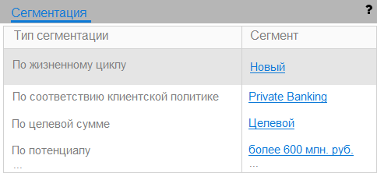

Рисунок 19. Эскиз закладки «Сегментация» ОЭФ Клиенты в режиме группового вида

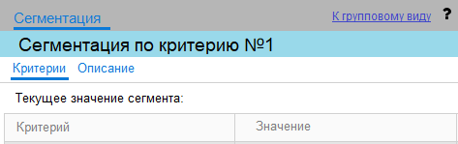

Рисунок 20. Эскиз закладки «Сегментация» ОЭФ Клиенты в режиме отображения критериев сегментации

Таблица 21. Описание полей закладки «Сегментация» ОЭФ Клиенты в режиме группового вида

| **Поле** | **Тип** | **Формат**  **данных/Пример** | **Описание** |
| --- | --- | --- | --- |
| Тип сегментации | Текст | По жизненному циклу/  По целевой сумме/  По потенциалу/ и проч. | Отображается название типа сегментации.  Значение из справочника **FBSegmentationType**. |
| Сегмент | Гиперссылка | Новый/  более 600млн. руб./  Целевой/  и проч. | Отображается значение присвоенного сегмента для заданного типа сегментации.  При нажатии на гиперссылку, а также при двойном нажатии левой кнопкой мыши на строке таблицы закладка должна переходить в режим отображения критериев и описания для выбранного типа сегментации. |

### Подзакладка «Описание»

Подзакладка становится видна при переходе закладки «Сегментация» в режим отображения «Критерии сегментации». В подзакладке «Описание» для каждого типа сегментации должно отображаться текстовое описание логики присвоения сегмента без возможности редактирования текста описания. Эскиз подзакладки «Описание» представлен на **Рисунок 21**.

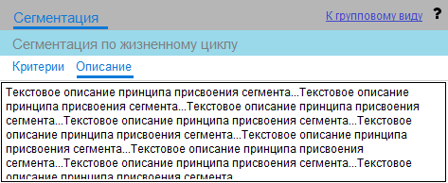

Рисунок 21. Эскиз подзакладки «Описание»

Таблица 22. Описание полей подзакладки «Описание»

| **Поле/Кнопка** | **Тип** | **Описание** |
| --- | --- | --- |
| Описание | Текст | Не доступно для редактирования.  Отображается текстовое описание логики присвоения выбранного сегмента, полученное из настроек модуля сегментации.  Текст описания должен отображаться с сохранением исходного форматирования. |

### Подзакладка «Критерии»: Сегментация по жизненному циклу

Подзакладка становится видна при переходе закладки «Сегментация» в режим отображения «Критерии сегментации». На подзакладке «Критерии» отображается набор параметров, используемых при определении сегмента для типа сегментации «Сегментация по жизненному циклу». Отдельно в подзакладке должно отображаться текущее значение сегмента для типа сегментации «Сегментация по жизненному циклу». Эскиз подзакладки «Критерии» показан на **Рисунок 22**.

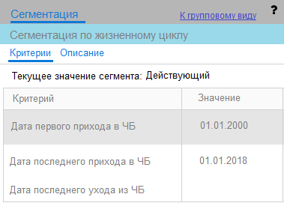

Рисунок 22. Эскиз подзакладки «Критерии» для типа «Сегментация по жизненному циклу»

Таблица 23. Описание полей подзакладки «Критерии» для типа «Сегментация по жизненному циклу»

| **Поле/Кнопка** | **Тип** | **Формат**  **данных/Пример** | **Описание** |
| --- | --- | --- | --- |
| Текущее значение сегмента | Текст |  | Не доступно для редактирования.  Отображается текущее значение сегмента для типа сегментации «Сегментация по жизненному циклу». |
| **Таблица «Критерии»** | | | |
| Дата первого прихода в ЧБ | Текст | ДД.ММ.ГГГГ | Не доступно для редактирования.  Дата начала первого периода обслуживания для данного клиента из отчёта 4.03. |
| Дата последнего прихода в ЧБ | Текст | ДД.ММ.ГГГГ | Не доступно для редактирования.  Дата начала последнего периода обслуживания для данного клиента из отчёта 4.03. Может совпадать с датой первого прихода в ЧБ. |
| Дата последнего ухода из ЧБ | Текст | ДД.ММ.ГГГГ | Не доступно для редактирования.  Дата окончания последнего периода обслуживания для данного клиента из отчёта 4.03. Если эта дата = «01.01.3000», то показывать <пусто>. |
| **Командные кнопки закладки «Сегментация»** | | | |
| К групповому виду | Гиперссылка |  | При нажатии на гиперссылку осуществляется переход закладки «Сегментация» в режим группового вида. |

### Подзакладка «Критерии»: Сегментация по соответствию клиентской политике

Подзакладка становится видна при переходе закладки «Сегментация» в режим отображения «Критерии сегментации». На подзакладке «Критерии» отображается набор параметров, используемых при определении сегмента для типа сегментации «Сегментация по соответствию клиентской политике». Отдельно в подзакладке должно отображаться текущее значение сегмента для типа сегментации «Сегментация по соответствию клиентской политике». Эскиз подзакладки «Критерии» показан на **Рисунок 23**.

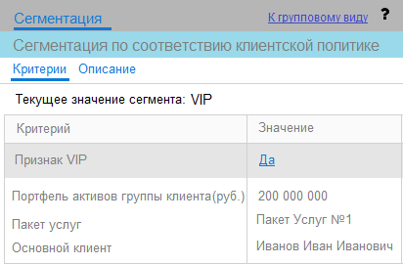

Рисунок 23. Эскиз подзакладки «Критерии» для типа «Сегментация по соответствию клиентской политике»

Таблица 24. Описание полей подзакладки «Критерии» для типа «Сегментация по соответствию клиентской политике»

| **Поле/Кнопка** | **Тип** | **Формат**  **данных/Пример** | **Описание** |
| --- | --- | --- | --- |
| Текущее значение сегмента | Текст |  | Не доступно для редактирования.  Отображается текущее значение сегмента для типа сегментации «Сегментация по соответствию клиентской политике». |
| **Таблица «Критерии»** | | | |
| Признак VIP | Гиперссылка | Да/Нет | Не доступно для редактирования.  Отображается текущее значений критерия «VIP».  При нажатии на гиперссылку открывается диалоговое окно «Критерий VIP» (см. **Рисунок 24. Эскиз диалогового окна «Критерий VIP»**). |
| Портфель активов группы клиента (руб.) | Текст | ### ### ###.## | Не доступно для редактирования.  Если клиент в ходит группу клиентов, то отображается суммарный объём портфелей активов группы клиента (в рублях). |
| Пакет услуг | Текст | Пакет услуг №1 | Не доступно для редактирования.  Отображается наименование пакета услуга клиента. Если пакет услуг отсутствует, то отображать значение «Нет». |
| Основной клиент | Текст | Иванов Иван Иванович | Не доступно для редактирования.  Если клиент в ходит группу клиентов, то отображается ФИО основного клиента группы. |
| **Командные кнопки закладки «Сегментация»** | | | |
| К групповому виду | Гиперссылка |  | При нажатии на гиперссылку осуществляется переход закладки «Сегментация» в режим группового вида. |

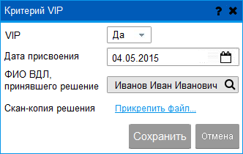

Рисунок 24. Эскиз диалогового окна «Критерий VIP»

Таблица 25. Описание полей диалогового окна «Критерий VIP»

| **Поле/Кнопка** | **Тип** | **Формат**  **данных/Пример** | **Описание** |
| --- | --- | --- | --- |
| VIP | Справочник | Да/Нет | По умолчанию, когда нет текущего значения, должно быть выбрано значение «Нет».  При выборе значения «Да»:   * Поле «Дата присвоения» заполняется текущей датой и становится доступно для редактирования; * Поле «ФИО ВДЛ, принявшего решение» становится доступно для редактирования; * Поле «Скан-копия решения» становится доступно для выбора файла.   При выборе значения «Нет»:   * Поле «дата присвоения» не содержит данных и закрыто для редактирования; * Поле «ФИО ВДЛ, принявшего решение» закрыто для редактирования и не содержит данных; * Поле «Скан-копия решения» не доступно для выбора файла. |
| Дата присвоения | Дата | ДД.ММ.ГГГГ | Ввод/отображение даты, с которой клиенту присваивается признак «VIP».  Если признак VIP = «Да», то поле должно быть доступно для редактирования. В противном случае поле не доступно для редактирования. |
| ФИО ВДЛ, принявшего решение | Форма поиска | Иванов И.И. | Ввод/Отображение ФИО менеджера, принявшего решение об установке признака «VIP».  Выбор из стандартного справочника менеджеров Системы.  Если признак VIP = «Да», то поле должно быть доступно для редактирования. В противном случае поле не доступно для редактирования. |
| Скан-копия решения | Гиперссылка | Прикрепить файл… | В тексте гиперссылки отображается наименование прикрепленного файла. Если нет прикрепленного файла, то отображаться текст «Прикрепить файл…».  При нажатии на гиперссылку:   * Если есть связанный файл, то данный файл загружается на компьютер пользователя; * Если нет связанного файла, то вызывается стандартный диалог загрузки файла.   Должна быть обеспечена возможность удалить имеющийся прикрепленный файл и добавить новый.  Если признак VIP = «Да», то гиперссылка должна быть доступна для нажатия. В противном случае не доступна.  Прикрепленный документ должен также отображаться в закладке "Документы" с категорией «Решение ВДЛ». |
| **Командные кнопки диалогового окна** | | | |
| Сохранить | Кнопка |  | При нажатии на кнопку должна выполняться проверка заполнения обязательных полей:   * Если признак «VIP» = «Да», то поле «Дата присвоения» должно быть заполнено; * Если признак «VIP» = «Да», то поле «ФИО ВДЛ, принявшего решение» должно быть заполнено; * Если признак «VIP» = «Да», то должен быть выбран документ в поле «Скан-копия решения».   Если не выполнено хотя бы одно из условий, то при нажатии на кнопку появляется сообщение вида: «Необходимо заполнить обязательные поля: {список полей}».  Если проверка заполнения обязательных данных выполнена успешно, то все внесенные данные сохраняются в базе данных, а текущее диалоговое окно закрывается. |
| Отмена | Кнопка |  | При нажатии на кнопку текущее диалоговое окно закрывается, а сохранения данных не происходит. |

### Подзакладка «Критерии»: Сегментация по целевой сумме

Подзакладка становится видна при переходе закладки «Сегментация» в режим отображения «Критерии сегментации». На подзакладке «Критерии» отображается набор параметров, используемых при определении сегмента для типа сегментации «Сегментация по целевой сумме». Отдельно в подзакладке должно отображаться текущее значение сегмента для типа сегментации «Сегментация по целевой сумме». Эскиз подзакладки «Критерии» показан на **Рисунок 25**.

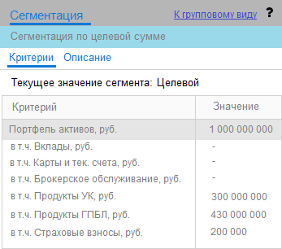

Рисунок 25. Эскиз подзакладки «Критерии» для типа «Сегментация по целевой сумме»

Таблица 26. Описание полей подзакладки «Критерии» для типа «Сегментация по целевой сумме»

| **Поле/Кнопка** | **Тип** | **Формат**  **данных/Пример** | **Описание** |
| --- | --- | --- | --- |
| Текущее значение сегмента | Текст |  | Не доступно для редактирования.  Отображается текущее значение сегмента для типа сегментации «Сегментация по целевой сумме». |
| **Таблица «Критерии»** | | | |
| Портфель активов, руб. | Текст | ### ### ###.## | Объём портфеля активов у данного клиента (в рублях). |
| в т.ч. Вклады, руб. | Текст | ### ### ###.## | Объём срочных вкладов у данного клиента (в рублях). |
| в т.ч. Карты и тек. Счета, руб. | Текст | ### ### ###.## | Объём остатков на карточных и текущих счетах, а также объем вкладов «до востребования» у данного клиента в (в рублях). |
| в т.ч. Брокерское обслуживание, руб. | Текст | ### ### ###.## | Объём активов на брокерском обслуживании (денежные средства и ценные бумаги) у данного клиента в (в рублях). |
| в т.ч. Продукты УК, руб. | Текст | ### ### ###.## | Объём активов в продуктах Управляющей компании у данного клиента в (в рублях). |
| в т.ч. Продукты ГПБЛ, руб. | Текст | ### ### ###.## | Объём активов в продуктах ГПБЛ у данного клиента в (в рублях). |
| в т.ч. Страховые взносы, руб. | Текст | ### ### ###.## | Объём страховых взносов, уплаченных к данному моменту клиентом, по действующим страховым договорам у данного клиента в (в рублях). |
| **Командные кнопки закладки «Сегментация»** | | | |
| К групповому виду | Гиперссылка |  | При нажатии на гиперссылку осуществляется переход закладки «Сегментация» в режим группового вида. |

### Подзакладка «Критерии»: Сегментация по портфелю активов

Подзакладка становится видна при переходе закладки «Сегментация» в режим отображения «Критерии сегментации». На подзакладке «Критерии» отображается набор параметров, используемых при определении сегмента для типа сегментации «Сегментация по портфелю активов». Отдельно в подзакладке должно отображаться текущее значение сегмента для типа сегментации «Сегментация по портфелю активов». Эскиз подзакладки «Критерии» показан на **Рисунок 26**.

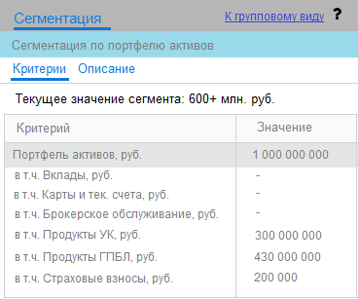

Рисунок 26. Эскиз подзакладки «Критерии» для типа «Сегментация по портфелю активов»

Таблица 27. Описание полей подзакладки «Критерии» для типа «Сегментация по портфелю активов»

| **Поле/Кнопка** | **Тип** | **Формат**  **данных/Пример** | **Описание** |
| --- | --- | --- | --- |
| Текущее значение сегмента | Текст |  | Не доступно для редактирования.  Отображается текущее значение сегмента для типа сегментации «Сегментация по портфелю активов». |
| **Таблица «Критерии»** | | | |
| Портфель активов, руб. | Текст | ### ### ###.## | Объём портфеля активов у данного клиента (в рублях). |
| в т.ч. Вклады, руб. | Текст | ### ### ###.## | Объём срочных вкладов у данного клиента (в рублях). |
| в т.ч. Карты и тек. Счета, руб. | Текст | ### ### ###.## | Объём остатков на карточных и текущих счетах, а также объем вкладов «до востребования» у данного клиента (в рублях). |
| в т.ч. Брокерское обслуживание, руб. | Текст | ### ### ###.## | Объём активов на брокерском обслуживании (денежные средства и ценные бумаги) у данного клиента в (в рублях). |
| в т.ч. Продукты УК, руб. | Текст | ### ### ###.## | Объём активов в продуктах Управляющей компании у данного клиента в (в рублях). |
| в т.ч. Продукты ГПБЛ, руб. | Текст | ### ### ###.## | Объём активов в продуктах ГПБЛ у данного клиента в (в рублях). |
| в т.ч. Страховые взносы, руб. | Текст | ### ### ###.## | Объём страховых взносов, уплаченных к данному моменту клиентом, по действующим страховым договорам у данного клиента в (в рублях). |
| **Командные кнопки закладки «Сегментация»** | | | |
| К групповому виду | Гиперссылка |  | При нажатии на гиперссылку осуществляется переход закладки «Сегментация» в режим группового вида. |

### Подзакладка «Критерии»: Сегментация по потенциалу клиента

Подзакладка становится видна при переходе закладки «Сегментация» в режим отображения «Критерии сегментации». На подзакладке «Критерии» отображается набор параметров, используемых при определении сегмента для типа сегментации «Сегментация по потенциалу клиента». Отдельно в подзакладке должно отображаться текущее значение сегмента для типа сегментации «Сегментация по потенциалу клиента». Эскиз подзакладки «Критерии» показан на **Рисунок 27**.

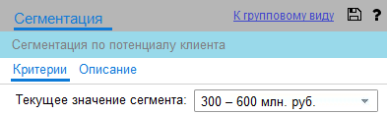

Рисунок 27. Эскиз подзакладки «Критерии» для типа «Сегментация по потенциалу клиента»

Таблица 28. Описание полей подзакладки «Критерии» для типа «Сегментация по потенциалу клиента»

| **Поле/Кнопка** | **Тип** | **Формат**  **данных/Пример** | **Описание** |
| --- | --- | --- | --- |
| Текущее значение сегмента | Справочник | До 25 млн. руб.  25 – 120 млн. руб.  120 – 300 млн. руб.  300 – 600 млн. руб.  600+ млн. руб. | Ввод/отображается текущего значения сегмента для типа сегментации «Сегментация по потенциалу клиента».  Состав выпадающего списка сегментов должен поддерживать возможность настройки силами информационного администратора, без необходимости кодирования. |
| **Командные кнопки закладки «Сегментация»** | | | |
| К групповому виду | Гиперссылка |  | При нажатии на гиперссылку осуществляется переход закладки «Сегментация» в режим группового вида. |
| Сохранить | Кнопка |  | При нажатии на кнопку выполняется сохранение выбранного текущего значения сегмента для типа сегментации «Сегментация по потенциалу клиента». |

### Подзакладка «Критерии»: Сегментация по источнику клиента

Подзакладка становится видна при переходе закладки «Сегментация» в режим отображения «Критерии сегментации». На подзакладке «Критерии» отображается набор параметров, используемых при определении сегмента для типа сегментации «Сегментация по источнику клиента». Отдельно в подзакладке должно отображаться текущее значение сегмента для типа сегментации «Сегментация по источнику клиента». Эскиз подзакладки «Критерии» показан на **Рисунок 28**.

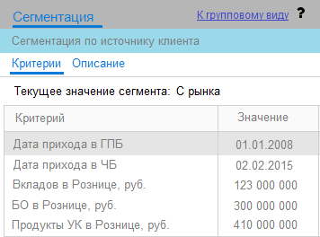

Рисунок 28. Эскиз подзакладки «Критерии» для типа «Сегментация по источнику клиента»

Таблица 29. Описание полей подзакладки «Критерии» для типа «Сегментация по источнику клиента»

| **Поле/Кнопка** | **Тип** | **Формат**  **данных/Пример** | **Описание** |
| --- | --- | --- | --- |
| Текущее значение сегмента | Текст |  | Не доступно для редактирования.  Отображается текущее значение сегмента для типа сегментации «Сегментация по источнику клиента». |
| **Таблица «Критерии»** | | | |
| Дата прихода в ГПБ | Текст | ДД.ММ.ГГГГ | Дата первого договора, открытого в ГПБ. |
| Дата прихода в ЧБ | Текст | ДД.ММ.ГГГГ | Дата начала первого периода обслуживания для данного клиента из отчёта «4.03». |
| Вкладов в Рознице, руб. | Текст | ### ### ###.## | Максимальная сумма срочных вкладов в рублях за период «Дата прихода в ЧБ – 14 дней». |
| Брокерское обслуживание в Рознице, руб. | Текст | ### ### ###.## | Максимальная сумма активов на брокерском счёте за период «Дата прихода в ЧБ – 14 дней» (в рублях). |
| Продукты УК в Рознице, руб. | Текст | ### ### ###.## | Максимальная сумма активов в рублях на продуктах УК за период «Дата прихода в ЧБ – 14 дней». |
| **Командные кнопки закладки «Сегментация»** | | | |
| К групповому виду | Гиперссылка |  | При нажатии на гиперссылку осуществляется переход закладки «Сегментация» в режим группового вида. |

### Подзакладка «Критерии»: Сегментация по связанным юридическим лицам

Подзакладка становится видна при переходе закладки «Сегментация» в режим отображения «Критерии сегментации». На подзакладке «Критерии» отображается набор параметров, используемых при определении сегмента для типа сегментации «Сегментация по связанным юридическим лицам». Отдельно в подзакладке должно отображаться текущее значение сегмента для типа сегментации «Сегментация по связанным юридическим лицам». Эскиз подзакладки «Критерии» показан на **Рисунок 29**.

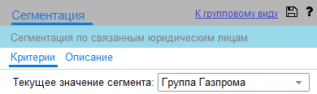

Рисунок 29. Эскиз подзакладки «Критерии» для типа «Сегментация по связанным юридическим лицам»

Таблица 30. Описание полей подзакладки «Критерии» для типа «Сегментация по связанным юридическим лицам»

| **Поле/Кнопка** | **Тип** | **Формат**  **данных/Пример** | **Описание** |
| --- | --- | --- | --- |
| Текущее значение сегмента | Справочник | Газпромбанк/  Группа Газпрома/  Прочие | Ввод/отображается текущего значения сегмента для типа сегментации «Сегментация по связанным юридическим лицам».  Состав выпадающего списка сегментов должен поддерживать возможность настройки силами информационного администратора, без необходимости кодирования. |
| Командные кнопки закладки «Сегментация» | | | |
| К групповому виду | Гиперссылка |  | При нажатии на гиперссылку осуществляется переход закладки «Сегментация» в режим группового вида. |
| Сохранить | Кнопка |  | При нажатии на кнопку выполняется сохранение выбранного текущего значения сегмента для типа сегментации «Сегментация по связанным юридическим лицам». |

### Правила расчета сегментов для различных типов сегментации

В **Таблица 31** описаны правила расчета сегментов для каждого из поддерживаемых Системой типов сегментации.

Таблица 31. Описание правил расчета сегментов для различных типов сегментации

| **Значение сегмента** | **Описание** |
| --- | --- |
| **Тип сегментации:** «Сегментация по жизненному циклу»  **Описание:**  Рассчитывает на основании данных о периодах, когда Клиент был «клиентом ЧББ». | |
| Новый | Условия выбора сегмента:   * От даты начала первого периода прошло не более 90 дней; * Дата окончания последнего периода = «01.01.3000». |
| Действующий | Условия выбора сегмента:   * Есть данные о периоде с отрытой датой окончания «01.01.3000»; * От даты начала первого открытого периода прошло более 90 дней; * Нет закрытых периодов с датой окончания, отличной от «01.01.3000». |
| Возвращённый | Условия выбора сегмента:   * Есть хотя бы один период с закрытой датой окончания (то есть отличной от «01.01.3000»); * Есть данные о периоде с отрытой датой окончания «01.01.3000»; * Дата начала последнего открытого периода больше даты окончания последнего закрытого периода; * Разница в днях между датой начала последнего открытого периода и датой окончания последнего закрытого периода больше 60 дней. |
| Ушедший | Условия выбора сегмента:   * Нет ни одного открытого периода. |
| **Тип сегментации:** «Сегментация по соответствию клиентской политике»  **Описание:** | |
| VIP | Условия выбора сегмента:   * Признак «VIP» = «Да». |
| Private Banking (Основной) | Условия выбора сегмента:   * Признак «VIP» = «Нет»; * Входит в группу клиентов и является «основным» клиентом группы; * Суммарный портфель активов под управлением группы клиента равен или превышает пороговое значение для обслуживания и/или клиент является держателем пакета услуг Частного Банка. |
| Private Banking (связанное лицо) | Условия выбора сегмента:   * Признак «VIP» = «Нет»; * Входит в группу клиентов, но не является «основным» клиентом группы; * Суммарный портфель активов под управлением группы клиента равен или превышает пороговое значение для обслуживания и/или клиент является держателем пакета услуг Частного Банка. |
| На исключение | Условия выбора сегмента:   * Признак «VIP» = «Нет»; * Суммарный портфель активов под управлением группы клиента не превышает пороговое значение для обслуживания; * Клиент не является держателем пакета услуг Частного Банка. |
| **Тип сегментации:** «Сегментация по целевой сумме»  **Описание:** | |
| Целевой | Условия выбора сегмента:   * Портфель активов клиента выше целевого порога. |
| Выше порога обслуживания | Условия выбора сегмента:   * Портфель активов клиента выше минимального порога обслуживания, но ниже целевого порога. |
| Нецелевой | Условия выбора сегмента:   * Портфель активов клиента ниже порога обслуживания. |
| **Тип сегментации:** «Сегментация по портфелю активов»  **Описание:** | |
| До 25 млн. руб. | Условия выбора сегмента:   * Объём портфеля активов клиента менее 25 млн. руб. |
| 25 - 120 млн. руб. | Условия выбора сегмента:   * Объём портфеля активов клиента более 25 млн. руб., но не более 120 млн. руб. |
| 120 – 300 млн. руб. | Условия выбора сегмента:   * Объём портфеля активов клиента более 120 млн. руб., но не более 300 млн. руб. |
| 300 – 600 млн. руб. | Условия выбора сегмента:   * Объём портфеля активов клиента более 300 млн. руб., но не более 600 млн. руб. |
| 600+ млн. руб. | Условия выбора сегмента:   * Объём портфеля активов клиента более 600 млн. руб. |
| **Тип сегментации:** «Сегментация по источнику клиента»  **Описание:** | |
| С рынка | Условия выбора сегмента:   * До первого принятия клиента на обслуживание в ЧБ клиент не имел договоров в Банке/УК. |
| Из розницы (пассивное обслуживание) | Условия выбора сегмента:   * За 2 недели до даты первого принятия клиента на обслуживание в ЧБ клиент имел договора в Банке/УК, исключая продукты:   + Срочные вклады на сумму более 100 тыс. руб.;   + Активы на брокерском счёте;   + Продукты в УК. |
| Из розницы (активное обслуживание) | Условия выбора сегмента:   * За 2 недели до даты первого принятия клиента на обслуживание в ЧБ клиент имел договора в Банке/УК, в том числе хотя бы один продуктов:   + Срочные вклады на сумму более 100 тыс. руб.;   + Активы на брокерском счёте;   + Продукты в УК. |

Некоторые пороговые значения и константы, которые используются в алгоритмах расчета сегментов, описаны в разделе **Хранение пороговых значений и прочих настроек для модуля Сегментации клиента**.

### Хранение пороговых значений и прочих настроек для модуля Сегментации клиентов

Для хранения пороговых значений, констант и прочих настроек для модуля Сегментации клиентов необходимо на основе существующего модуля «Универсальные справочники» создать в Системе ряд справочников заданного формата и содержания. Детальная информация о количестве и составе создаваемых справочников приведена в следующем документе:



## Требования к боковой панели ОЭФ Клиенты

В боковую панель ОЭФ Клиенты необходимо добавить пункты «Поиск клиента в АБС» и «Выписка по клиенту». При клике на новых пунктах боковой панели должно открываться диалоговое окно «заглушка» с текстом «Функционал находится в разработке».

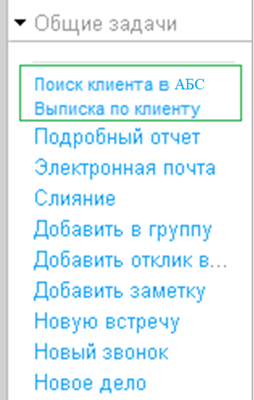

Рисунок 40. Эскиз боковой панели ОЭФ Клиенты

# Дополнительные работы

## Заполнение нового поля Номер Клиента

В базе данных должна быть создана последовательность (Sequence) для хранения и назначения уникального номера клиента.

На основе созданной последовательности всем существующим Клиента должен быть присвоен уникальный номер клиента.

Всем новым клиентам также должен присваиваться уникальный номер клиента на основе созданной последовательности.

## Закладка «В разработке» ОЭФ Клиенты

Для корректной работы гиперссылок ведущих на не реализованные закладки должна быть разработана закладка-«заглушка». Эскиз закладки представлен на рисунке:

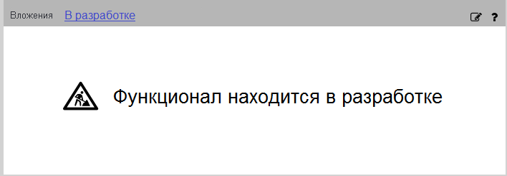

Рисунок 41. Эскиз закладки-заглушки «В разработке»

## Настройка параметров для расчета количества активностей

Эскиз закладки «Предупреждения» меню «Сервис»-«Параметры» представлен на **Рисунок 42**. Настройка параметров доступна только пользователям с ролью «Администратор» и Информационному администратору Системы. Видимость части закладки с блоком настроек должна управляться стандартным механизмом действий безопасности и ролей.

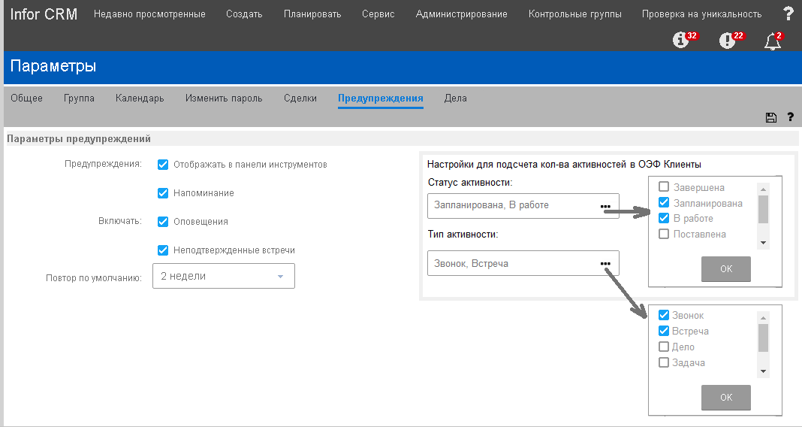

Рисунок 42. Эскиз закладки «Предупреждения»

Таблица 42. Описание полей закладки «Предупреждения»

| **Поле/Кнопка** | **Тип** | **Описание** |
| --- | --- | --- |
| Статус активности | Справочник/ Множественный выбор | Новый справочник «FBAlarmOptionActivityStatus».  Доступен множественный выбор значений.  Значения справочника:   * Завершена * Запланирована * В работе * Поставлена   Список выбранных значений сохраняется в таблицу **USEROPTIONDEF**:  Category: ***AlarmOption***  Name: ***ActivityStatusClientMainViewCount*** |
| Тип активности | Справочник/ Множественный выбор | Новый справочник «FBAlarmOptionActivityType».  Доступен множественный выбор значений.  Значения справочника:   * Звонок * Встреча * Дело * Задача   Список выбранных значений сохраняется в таблицу **USEROPTIONDEF**:  Category: ***AlarmOption***  Name: ***ActivityTypeClientMainViewCount*** |

## Новый справочник «Типы коммуникации»

Необходимо создать в Системе настраиваемый справочник «Типы коммуникации». Справочник должен содержать следующие данные:

* Название справочника «Типы коммуникации»;
* Столбцы справочника:
  + Тип коммуникации: Маркетинг/Инф. Рассылка/Конф.иденц. инф-ция/ПФК/Телефонный банкинг;
  + Код типа:Marketing/Info/SecuredInfo/PFC/PhoneBank;
  + Для телефона: Да/Нет;
  + Для электронной почты: Да/Нет.

## Ночная процедура для обновления параметров Клиента по данным из связанных сущностей

Должна быть разработана ночная процедура, которая будет с заданной периодичностью обновлять некоторые параметры Клиента, по данным из связанных сущностей. Обновляемые поля и алгоритм их заполнения приведены в **Таблица 43**.

Таблица 43. Поля Клиента и алгоритмы из заполнения ночной процедурой

| **Поле** | **Описание и алгоритм заполнения** |
| --- | --- |
| Тел. мобильный (для официальной коммуникации ГПБ) | Алгоритм заполнения поля описан в блок-схеме на **Рисунок 43**. |
| Тел. мобильный Private (для общения с КМ) | Поле заполняется телефоном из контактных данных Клиента с типом «Мобильный Private (для общения с КМ)». |
| E-mail | Алгоритм заполнения поля описан в блок-схеме на **Рисунок 44**. |
| Адрес для корреспонденции | Поле заполняется адресом клиента с типом «Для корреспонденции».  Формат полного адреса: «Индекс», «Страна», «Населенный пункт», «Улица», «Дом», «Квартира/Офис/Строение». |
| Активный пакет услуг клиента (и ID активного пакета услуг) | Алгоритм заполнения полей описан в блок-схеме на **Рисунок 45**. |



**Рисунок 43. Блок-схема алгоритма выбора Тел. мобильный (для официальной коммуникации ГПБ)**



**Рисунок 44. Блок-схема алгоритма выбора E-mail адреса Клиента**



**Рисунок 45. Блок-схема алгоритма выбора активного пакета услуг Клиента**

# Роли и действия безопасности

## Действия безопасности

Необходимо настроить в системе следующие действия безопасности:

| **Действие безопасности** | **Родительское** | **Описание** |
| --- | --- | --- |
| Клиенты/Помощники/Внесение | Клиенты/Помощники | Управляет доступом к функции «Добавление помощника контакта». |
| Клиенты/Помощники/Правка | Клиенты/Помощники | Управляет доступом к функциям:   * Изменение помощника контакта; * Установка признака «Основное общение через помощника»; * Установка признака «Основной» для помощника Клиента; * Редактирование комментария к помощнику Клиента. |
| Клиенты/Помощники/Удаление | Клиенты/Помощники | Управляет доступом к функции «Удаление помощника контакта». |
| Клиенты/Контактные данные/Внесение | Клиенты/Контактные данные | Управляет доступом к функции «Добавление контакта клиента(с типами телефон, e-mail)». |
| Клиенты/Контактные данные/Правка | Клиенты/Контактные данные | Управляет доступом к функциям:   * Изменение контакта Клиента (с типами телефон и e-mail); * Установка признака «Основной» для контакта Клиента (с типами телефон и e-mail); * Редактирование комментария к контакту Клиента (с типами телефон и e-mail). |
| Клиенты/Контактные данные/Удаление | Клиенты/Контактные данные | Управляет доступом к функции «Удаления контакта клиента(с типами телефон, e-mail)». |
| Клиенты/Адреса/Внесение | Клиенты/Адреса | Управляет доступом к функции «Добавление адреса Клиента». |
| Клиенты/Адреса/Правка | Клиенты/Адреса | Управляет доступом к функциям:   * Изменение адреса Клиента; * Установка признака «Основной» для адреса Клиента; * Установка признака «Почтовый» для адреса Клиента; * Редактирование комментария к адресу Клиента. |
| Клиенты/Адреса/Удаление | Клиенты/Адреса | Управляет доступом к функции «Удаление адреса Клиента». |
| Клиенты/Классификаторы/Маркировка/УстановитьОфис | Клиенты/Классификаторы/Маркировка | Управление доступом к функции установки офиса клиента по внешних системах. Основное место использования – закладка «Классификаторы клиента в АБС» ОЭФ Клиенты; диалоговое окно управления классификаторами в АБС. |
|  |  |  |

# Приложения

## Приложение 1

В приложении 1 приведены соответствия видом прямой и обратной связи клиентов в рамках модуля групп клиентов.

Таблица 44. Виды прямой и обратной связей

| **Вид прямой связи** | **Вид обратной связи** |
| --- | --- |
| Родственник | Родственник |
| Супруг | Супруга |
| Супруг(развод) | Супруга(развод) |
| Мать | Дочь |
| Мать | Сын |
| Отец | Дочь |
| Отец | Сын |
| Брат/Сестра | Брат/Сестра |
| Дед | Внук(-чка) |
| Бабушка | Внук(-чка) |
| Тетя | Племянник(-ца) |
| Дядя | Племянник(-ца) |
| Друзья | Друзья |
| Бизнес-партнер | Бизнес-партнер |
| Представитель | Нет |

# Справочники

## FBContactType

В справочнике содержится список типов контактов клиента.

| **Текст** | **Код** | **Описание** |
| --- | --- | --- |
| Мобильный (для официальной коммуникации ГПБ) | MobileOfficial |  |
| Мобильный Private (для общения с КМ) | MobilePrivate |  |
| Домашний | Home |  |
| Рабочий | Work |  |
| Приемная | Reception |  |
| E-mail личный | EmailPrivate |  |
| E-mail рабочий | EmailWork |  |
|  |  |  |

## FBAddressType

В справочнике содержится список типов адресов клиента.

| **Текст** | **Код** | **Описание** |
| --- | --- | --- |
| Регистрация | Residency |  |
| Рабочий | Work |  |
| Домашний | Home |  |
|  |  |  |

## FBClientGroupRelationshipKind

В справочнике содержится список видов связей Клиента с другими Клиентами Банка.

| **Текст** | **Код** | **Описание** |
| --- | --- | --- |
| Родственник | Relative |  |
| Супруг | Spouse |  |
| Супруга | Wife |  |
| Супруг(развод) | Spouse(divorce) |  |
| Супруга(развод) | Spouse(divorce) |  |
| Мать | Mother |  |
| Отец | Father |  |
| Дочь | Daughter |  |
| Сын | Son |  |
| Брат/Сестра | Brothersister |  |
| Дед | Grandfather |  |
| Бабушка | Grandmother |  |
| Внук(-чка) | Grandson |  |
| Дядя | Uncle |  |
| Тётя | Aunt |  |
| Племянник(-ца) | Nephew |  |
| Друзья | Friends |  |
| Бизнес-партнёры | Businesspartner |  |
| Представитель | Representative |  |
|  |  |  |

## FBCommunicationType

В справочнике содержится список типов коммуникации с клиентом.

| **Текст** | **Код** | **Описание** |
| --- | --- | --- |
| Маркетинг | Marketing |  |
| Инф. рассылка | Info |  |
| Конфиденц. инф-ция | SecuredInfo |  |
| ПФК | PFC |  |
| Телефонный банкинг | PhoneBank |  |

## FBCommunicationStatus

В справочнике содержится список статусов коммуникации с клиентом.

| **Текст** | **Код** | **Описание** |
| --- | --- | --- |
| Согласие | Agree | Подтверждённое согласие на коммуникацию |
| Отказ | Deny | Подтверждённый отказ от коммуникации |
|  | Unknown | Состояние согласия на коммуникацию не известно |

## FBSegmentationType

В справочнике содержится список типов сегментации клиента.

| **Текст** | **Код** | **Описание** |
| --- | --- | --- |
| По жизненному циклу | ByLifeCycle | Сегментация по жизненному циклу |
| По соответствию клиентской политике | ByClientPolicy | Сегментация по соответствию клиентской политике |
| По целевой сумме | ByTargetAmount | Сегментация по целевой сумме |
| По портфелю активов | ByAsset | Сегментация по портфелю активов |
| По потенциалу клиента | ByClientPotential | Сегментация по потенциалу клиента |
| По источнику клиента | ByClientSource | Сегментация по источнику клиента |
| По связанным юридическим лицам | ByLinkedClients | Сегментация по связанным юридическим лицам |

# Схема базы данных







## Новая таблица ACCOUNT\_ASSISTANT

Таблица содержит информацию о помощниках клиента.

| **Поле** | **Тип** | **Описание** |
| --- | --- | --- |
| ACCOUNT\_ASSISTANTID | CHAR(12) | Уникальный ID записи |
| CREATEDATE | DATE | Стандартное поле |
| CREATEUSER | CHAR(12) | Стандартное поле |
| MODIFYDATE | DATE | Стандартное поле |
| MODIFYUSER | CHAR(12) | Стандартное поле |
| ACCOUNTID | CHAR(12) | ID Клиента |
| FULL\_NAME | VARCHAR2(512) | Полное ФИО помощника |
| COMPANYNAME | VARCHAR2(255) | Наименование компании помощника |
| DIVISION | VARCHAR2(255) | Отдел |
| TITLE | VARCHAR2(255) | Должность |
| ISMAIN | VARCHAR2(1) | Признак помощника «Основной» |
| NOTES | VARCHAR2(4000) | Комментарии к помощнику |

## Новая таблица FB\_COMPANIESGROUP

Таблица содержит информацию о группах клиентов.

| **Поле** | **Тип** | **Описание** |
| --- | --- | --- |
| FB\_COMPANIESGROUPID | CHAR(12) | ID группы клиентов |
| CREATEUSER | CHAR(12) | Стандартное поле |
| CREATEDATE | DATE | Стандартное поле |
| MODIFYUSER | CHAR(12) | Стандартное поле |
| MODIFYDATE | DATE | Стандартное поле |
| GROUPTYPE | VARCHAR2(256) | Тип группы клиентов:  - Неформальная группа |
| NAME | VARCHAR2(512) | Наименование группы клиентов. |
| PRIMARYACCOUNTID | VARCHAR2(12) | ID основного клиента группы |

## Новая таблица FB\_COMPANIESGROUPLINK

Таблица содержит информацию о принадлежности клиентов к группам клиентов

| **Поле** | **Тип** | **Описание** |
| --- | --- | --- |
| FB\_COMPANIESGROUPLINKID | CHAR(12) | Уникальный идентификатор записи |
| CREATEUSER | CHAR(12) | Стандартное поле |
| CREATEDATE | DATE | Стандартное поле |
| MODIFYUSER | CHAR(12) | Стандартное поле |
| MODIFYDATE | DATE | Стандартное поле |
| FB\_COMPANIESGROUPID | CHAR(12) | ID группы клиентов |
| FROMID | CHAR(12) | ID клиента для прямой связи |
| TOID | CHAR(12) | ID клиента для обратной связи |
| FORWARDRELATION | VARCHAR2(128) | Вид прямой связи (справочник FBClientGroupRelationshipKind) |
| BACKRELATION | VARCHAR2(128) | Вид обратной связи (справочник FBClientGroupRelationshipKind) |
| FROMPACKAGEID | VARCHAR2(12) | ID пакета клиента для прямой связи, на основании которого была установлена связь |
| TOPACKAGEID | VARCHAR2 (12) | ID пакета клиента для обратной связи, на основании которого была установлена связь |

## Новая таблица FB\_ACCCONTACT\_COMM\_SETTINGS

Таблица содержит информацию о статусах согласия на коммуникацию для каналов коммуникации клиента

| **Поле** | **Тип** | **Описание** |
| --- | --- | --- |
| FB\_ACCCONTACT\_COMM\_  SETTINGSID | CHAR(12) | Уникальный идентификатор записи |
| CREATEUSER | CHAR(12) | Стандартное поле |
| CREATEDATE | DATE | Стандартное поле |
| MODIFYUSER | CHAR(12) | Стандартное поле |
| MODIFYDATE | DATE | Стандартное поле |
| ACC\_CONTACT\_INFOID | CHAR(12) | ID контакта для коммуникации. Ссылка на ключ в таблице ACC\_CONTACT\_INFO. |
| COMMUNICATIONTYPE | VARCHAR2(128) | Тип коммуникации. Код справочника FBCommunicationType. |
| COMMUNICATIONSTATUS | VARCHAR2(128) | Статус согласия/отказа для типа коммуникации. Код справочника FBCommunicationStatus. |

## Новая таблица FB\_SEGMENTATION

Таблица содержит информацию о сегментации клиентов

| **Поле** | **Тип** | **Описание** |
| --- | --- | --- |
| FB\_SEGMENTATIONID | CHAR(12) | Уникальный идентификатор записи |
| CREATEUSER | CHAR(12) | Стандартное поле |
| CREATEDATE | DATE | Стандартное поле |
| MODIFYUSER | CHAR(12) | Стандартное поле |
| MODIFYDATE | DATE | Стандартное поле |
| ACCOUNTID | CHAR(12) | ID Клиента |
| SEGMENTATIONTYPE | VARCHAR2(128) | Тип сегментации.  Код справочника FBSegmentationType. |
| SEGMENT | VARCHAR2(256) | Значение сегмента. |

## Новая таблица FB\_SEGMENTDETAIL

Таблица содержит детальную информацию о параметрах некоторых сегментов в рамках модуля сегментации клиентов

| **Поле** | **Тип** | **Описание** |
| --- | --- | --- |
| FB\_SEGMENTDETAILID | CHAR(12) | Уникальный идентификатор записи |
| CREATEUSER | CHAR(12) | Стандартное поле |
| CREATEDATE | DATE | Стандартное поле |
| MODIFYUSER | CHAR(12) | Стандартное поле |
| MODIFYDATE | DATE | Стандартное поле |
| FB\_SEGMENTATIONID | CHAR(12) | ID сегмента клиента |
| SEGMENTATIONTYPE | VARCHAR2(128) | Тип сегментации.  Код справочника FBSegmentationType. |
| VIPSTATUS | VARCHAR2(3) | Значение признака сегмента «VIP».  Возможные значения: Да/Нет. |
| VIPASSIGNMENTDATE | DATE | Дата установки признака VIP. |
| VIPASSIGNMENTUSERID | CHAR(12) | ID записи в таблице USERINFO. Ссылка на пользователя, установившего признак VIP. |
| VIPASSIGNMENTFILEID | CHAR(12) | ID записи в таблице ATTACHMENT. Ссылка на файл вложения. |

## Новая таблица FB\_CONTACT\_INFO

Таблица содержит детальную информацию о контактных данных Клиентов и их помощников

| **Поле** | **Тип** | **Описание** |
| --- | --- | --- |
| FB\_CONTACT\_INFOID | CHAR(12) | Уникальный идентификатор записи |
| CREATEUSER | CHAR(12) | Стандартное поле |
| CREATEDATE | DATE | Стандартное поле |
| MODIFYUSER | CHAR(12) | Стандартное поле |
| MODIFYDATE | DATE | Стандартное поле |
| ACCOUNTID | CHAR(12) | ID клиента |
| ACCOUNT\_ASSISTANTID | CHAR(12) | ID помощника клиента |
| CONTACT\_TYPE | VARCHAR2(128) | Тип контакта (телефон, email и проч.) |
| CONTACT\_VALUE | VARCHAR2(255) | Значение контакта |
| IS\_MAIN | CHAR(1) | Признак контакта «Основной» |
| COMMENTS | VARCHAR2 (4000) | Комментарии к контакту |
| SOURCE\_NAME | VARCHAR2(255) | Наименование источника поступления контакта |

## Расширение таблицы ACCOUNT\_EXT

Таблица содержит расширенную информацию по Клиенту.

| **Поле** | **Тип** | **Описание** |
| --- | --- | --- |
| ClientID | number(22) | Номер клиента |
| ClientGroupCount | number(22) | Количество участников группы клиента |
| IsThroughAssistantComm | varchar 2(1) | Признак «Основное общение через помощника» (T/F) |
| FULL\_ADDRESS\_CORRESP | varchar2(4000) | Полный адрес для корреспонденции |
| MainClientCarInfo | varchar2(128) | Марка/номер машины |
| ISPDL | varchar 2(1) | Признак «ПДЛ» |
| ISFATCA | varchar 2(1) | Признак «FATCA» |
| ISCRS | varchar 2(1) | Признак «CRS»» |
| DOCUMENT\_TYPE | varchar 2 (128) | Тип основного документа Клиента |
| DOCUMENT\_SERIES | varchar 2 (64) | Серия и номер основного документа Клиента |
| IsCurrencyResident | varchar 2 (1) | Признак «Валютный резидент РФ» |
| ForSpeakLanguage | varchar 2 (32) | Язык для устной коммуникации |
| ForWriteLanguage | varchar 2 (32) | Язык для письменной коммуникации |
| ClientFotoPath | varchar2 (512) | Ссылка на файл с фото клиента |
| ClientComments | CLOB(4000) | Комментарий по клиенту |
| MainFilialInfo | varchar2 (512) | Основной Филиал клиента |
| MainManagerAssistentID | varchar2 (12) | Зам. Основного КМ-а |
| InvestConcultantFIO | varchar2(96) | Инвестиционный Консультант |
| ActiveProductPackage | varchar2(256) | Название текущего активного пакета услуг клиента |
| FIRST\_INPUTDATE\_PB | DATE | Дата привлечения в ЧБ |
| ClientPolicy | varchar(64) | Клиентская политика:   * VIP * VIP (связанное лицо) * Private Banking * Private Banking (связанное лицо) * На исключение |
| ClientPolicySegment | varchar(32) | Клиентская политика (сегмент):   * Целевой * Выше порога обслуживания * Нецелевой |
| AUMSumClientGroup | number(26,8) | АПУ Группы Клиента, руб |
| AUMSumClientGroupSegment | varchar2(32) | АПУ Группы Клиента, руб (сегмент):   * менее 25 млн. руб. * 25-120 млн. руб. * 120-300 млн. руб. * 300-600 млн. руб. * более 600 млн. руб. |
| AUMSumClient | number(26,8) | АПУ Клиента, руб: |
| AUMSumClientSegment | varchar2(32) | АПУ Клиента, руб (сегмент):   * менее 25 млн. руб. * 25-120 млн. руб. * 120-300 млн. руб. * 300-600 млн. руб.   более 600 млн. руб. |
| ClientPotentialSegment | varchar2(32) | Потенциал Клиента (Активы в и вне ГПБ):   * менее 25 млн. руб. * 25-120 млн. руб. * 120-300 млн. руб. * 300-600 млн. руб.   более 600 млн. руб. |
| RiskProfileName | varchar2(64) | Риск-Профиль Клиента:   * 1. Консервативный инвестор * … * 6. Агрессивный инвестор |
| ClientNotes | CLOB(4000) | Заметки по клиенту |
| ActivePackageName | varchar(64) | Наименование активного пакета услуг |
| ActivePackageID | varchar(12) | Уникальный идентификатор активного пакета услуг |

## Расширение таблицы ACC\_NEWSLETTER

Таблица содержит информацию о согласии клиента на получение рассылок/уведомлений по каналам коммуникации.

| **Поле** | **Тип** | **Описание** |
| --- | --- | --- |
| FB\_CONTACT\_INFOID | CHAR(12) | ID контакта для коммуникации с клиентом |
| ADDRESSID | CHAR(12) | ID адреса для коммуникации с клиентом |